Ministère de l’Enseignement Supérieur et de la Recherche Scientifique



UNIVERSITE MOHAMED El-BACHIR El-IBRAHIMI
BORDJ BOU-ARRERIDJ

FACULTE DES LETTRES ET DES LANGUES
DEPARTEMENT DE LANGUE FRANCAISE

MEMOIRE DE FIN D’ETUDES

Réalisé en vue de l’obtention du diplôme de MASTER
Option : didactique des langues étrangères

Thème

Le blog comme outil didactique pour l’enseignement/apprentissage du FLE

Présenté par : Encadré par :
- Adrouche Meriem Dr. Redjdal Nadia
- Rezig Nessrine
- Dehimat Radja

Année universitaire : 2024-2025

Remerciements

Ce mémoire est l'aboutissement d'un parcours enrichissant, et nous tenons à remercier sincèrement toutes les personnes qui l'ont rendu possible.

Un immense merci au Docteur Redjdal Nadia pour sa patience, sa confiance et son enthousiasme communicatif. Votre accompagnement a été essentiel à la réalisation de ce projet.

Une pensée spéciale pour nos familles et à nos amis, votre soutien inconditionnel a été notre source de motivation. Merci d'avoir cru en nous et de nous avoir encouragé jusqu'au bout.

Enfin, nous souhaitons souligner l’importance de notre collaboration. Ce mémoire est le fruit d'un travail d'équipe enrichissant et nous sommes reconnaissantes de l'investissement et de l'engagement de chacune.

Dédicaces

À ma chère mère et à mon cher père,
Ce mémoire est humblement dédié à vous, qui avez façonné mon être et guidé mes pas. Votre amour inconditionnel a été le phare qui a éclairé mon chemin, et votre soutien indéfectible, le socle sur lequel j'ai bâti mes ambitions. Vos sacrifices, souvent silencieux, ont permis à mes rêves de prendre forme, et vos encouragements constants m'ont donné la force de persévérer face aux défis. Que ce travail soit une faible expression de ma gratitude et de mon amour éternel.

À mes frères et à ma seule sœur,
Vous, qui avez partagé mon enfance et qui avez grandi à mes côtés, êtes les témoins privilégiés de mon parcours. Votre présence constante, vos rires partagés et votre complicité indéfectible ont illuminé mes journées et renforcé les liens qui nous unissent. Ce mémoire est également le vôtre, car il est le symbole de notre fraternité et de notre attachement familial qui transcende le temps et les épreuves.

À mes trios,
Je dédie ce travail à mon amie et partenaire, ainsi qu'à notre trio magnifique : Raja et Meriem. Merci pour votre soutien, merci pour votre patience et vos efforts, merci pour la douceur des souvenirs, merci pour votre persévérance, merci pour vos encouragements, merci pour votre constance. Je vous souhaite un succès continu et des postes élevés.

À mes amis proches,
Ikram, Meriem, Kadoos, Donia et Hadjer
À vous, qui avez partagé mes joies et mes peines, qui avez cru en moi même lorsque je doutais, je dédie ce travail. Votre amitié sincère et votre soutien précieux ont été des sources d'inspiration et de réconfort tout au long de ce parcours. Vos encouragements, vos conseils et votre présence ont rendu cette aventure plus douce et plus enrichissante. Que ce mémoire soit le reflet de notre complicité et de notre attachement indéfectible.
Nessrine rezig

Avant tout, je rends grâce à Dieu de m’avoir donné la force et le courage de mener à bien ce modeste travail.
Je tiens à dédier cet humble travail :
A ma tendre mère et mon très cher père
A ma sœur et mon frère : Linda et Sami
A ma chère encadrante : Docteur Nadia Redjdal
A mon binôme : Nessrine et meriem
A mes meilleurs amis :
Hadjer ,Meriem, Kods et Dounia
A Tout ceux qui m’aiment et que j ’aime
Dehimat radja

Je dédie ce mémoire d’abord À mes parents, dont le soutien inébranlable et l'amour m'ont guidé à chaque étape de ce parcours.
À ma sœur ‘Wafa’ et mes frères ‘Lotfi’ et ‘Bachir’ pour leur présence apaisante, et sans oublier ma nièce ‘Hiba’
À mes binômes ‘Radja’ et ‘Nesrine’, votre collaboration, votre soutien, et les moments partagés ont rendu cette expérience enrichissante et mémorable.
À ma bestie ‘Rihab’ pour son soutien moral et son aide précieuse dans les moments difficiles.
À mes copines d’amour : ‘Niama’, ‘Keltoum’, ‘kods’, ‘Meriem’, ‘Dounia’, ‘Ines’………
Je dédie ce mémoire à ‘moi-même’, pour ma détermination et ma capacité à surmonter les défis. Ce travail est le reflet de mon engagement, je suis fière du chemin parcouru.
Enfin, à toute ma famille et à toutes les personnes qui ont contribué, de près ou de loin, à la réalisation de ce projet.
Adrouche Meriem

Sommaire
Sommaire 6
Introduction 7
Chapitre 01 Problématique, fondements théoriques et démarche méthodologique 10
1.1. L’apprentissage du FLE à l’ère du Numérique 11
1.2. Une approche par les genres de discours en classe de FLE 13
1.2.1. Qu’est-ce qu’un genre de discours ? 14
1.2.2. Transposition didactique en classe de FLE 16
a. Le modèle didactique du genre 19
b. La séquence didactique 22
1.3. L’émergence des technogenres de discours 24
Chapitre 02 Le Blog en classe de FLE 27
2.1. Le Blog : un technogenre plurisémiotique 28
2.1.1. Contexte et évolution 30
2.1.2. Technogenre ou Hypergenre ? 31
2.2. Le modèle didactique du genre « blog « 33
2.2.1. Situation de communication 33
2.2.2. Contenus thématiques couverts par le blog 34
a. Les blogs personnels 34
b. Les blogs professionnels ou d’entreprise 37
2.2.3. Organisation/ plan du texte d’un blog 38
2.2.4. La textualisation dans un blog 39
La personne narrative : « Je », « Nous » 40
Objectivité ou subjectivité 41
2.2.5. Mise en page 43
a. L’interface du blog 43
b. Article de blog 44
2.2.6. Moyens paralinguistiques 45
Chapitre 03 Séquence didactique autour du genre « blog « 47
3.1. Étapes de la séquence didactique 48
3.1.1. Mise en situation 49
3.1.2. Production initiale 53
3.1.3. Modules de la séquence didactique 54
3.1.3.1 Module 1 : Utiliser blogger pour créer un blog 54
3.1.3.2 Module 2 : Personnaliser l’interface de son blog 59
3.1.3.3 Module 3 : Créer la page à propos de son blog 61
3.1.3.4. Module 4 : Rédiger un article de blog 63
3.1.3.5. Module 5 : Gérer les commentaires sur un blog 68
3.1.4. Production finale : Mettre en ligne son blog et publier son premier article 69
3.2. Synthèse et recommandations 73
Conclusion 76
Références bibliographiques 79
Table des Tableaux 83
Table des figures 84

Introduction

L'avènement du numérique a profondément transformé les pratiques de communication et d'apprentissage, imposant de nouvelles réalités aux didactiques des langues. Dans ce contexte en constante évolution, l'enseignement du Français Langue Étrangère (FLE) se trouve confronté au défi stimulant d'intégrer des formes discursives contemporaines, souvent nées et façonnées par les environnements digitaux. Ces nouvelles formes, que l'on désigne désormais comme des « technogenres de discours », redéfinissent non seulement les supports de communication, mais aussi les compétences linguistiques et sémiotiques requises pour interagir efficacement.
Notre mémoire s'inscrit dans cette dynamique en explorant la pertinence et les modalités d'intégration du blog en tant que technogenre de discours dans l'apprentissage du FLE. Face à la prédominance des échanges numériques et à l'attrait des plateformes interactives pour les apprenants, il devient essentiel de développer des approches didactiques qui reflètent ces mutations. Notre problématique centrale vise à déterminer comment le blog, avec ses spécificités techniques, sémiotiques et discursives, peut être efficacement mobilisé pour favoriser l'acquisition des compétences en FLE, en s'appuyant sur une approche par les genres de discours.
Pour ce faire, nous nous appuierons sur les fondements théoriques de l'analyse des genres de discours, tout en explorant le concept émergent de « technogenre » tel que défini par Marie-Anne Paveau (2017). L'objectif est de proposer un cadre didactique structuré permettant aux apprenants de s'approprier les caractéristiques du blog, non pas comme un simple support, mais comme un véritable objet d'apprentissage linguistique et culturel.
Notre travail s’inscrit dans une réflexion sur l’intégration du blog en classe de FLE en tant que genre de discours. Comment pouvons-nous enseigner ce format numérique de manière efficace et structurée ? En abordant cette question, nous explorons les enjeux de la transposition didactique du blog ainsi que les compétences qu’il mobilise.
Trois hypothèses sous-tendent notre recherche. Tout d’abord, nous supposons que le blog favorise l’engagement des apprenants en leur offrant un espace personnel d’écriture. Ensuite, en tant que technogenre plurisémiotique, nous pensons qu’il permet une approche multimodale de l’apprentissage, enrichissant ainsi la compréhension et la production de contenus. Enfin, nous estimons que son usage en classe stimule l’interaction et la collaboration, contribuant au développement de compétences discursives et sociales essentielles.
La méthodologie adoptée repose sur une approche qualitative et descriptive. Après une revue théorique des concepts liés aux genres discursifs, à la transposition didactique et aux technogenres, nous allons concevoir une séquence didactique pour l’enseignement/apprentissage du blog en classe de FLE. Elle prendra en compte les apports du modèle didactique du genre (Dolz & Schneuwly, 1998).
Notre mémoire s'articule autour de trois chapitres principaux. Dans Le premier chapitre, nous poserons les bases théoriques de notre étude. Nous commencerons par une exploration de l'apprentissage du FLE à l'ère du numérique, avant de détailler l'approche par les genres de discours en classe de FLE, en définissant ce qu'est un genre et sa transposition didactique. Ce chapitre introduira également l'émergence des technogenres de discours, essentiels à la compréhension de notre objet d'étude.
Le deuxième chapitre est intitulé Le Blog en classe de FLE et se concentrera spécifiquement sur le blog. Nous y analyserons le blog comme un technogenre plurisémiotique, en retraçant son contexte et son évolution, et en discutant la distinction entre « technogenre » et « hypergenre ». Ce chapitre développera ensuite un modèle didactique détaillé du genre « blog », en examinant sa situation de communication, ses contenus thématiques, son organisation textuelle, sa textualisation, sa mise en page et ses moyens paralinguistiques.
Enfin, le troisième chapitre est dédié à une séquence didactique autour du genre « blog ». Il décrira les étapes de cette séquence, de la mise en situation à la production finale, en passant par les différents modules d'apprentissage. Ce chapitre se conclura par des recommandations pour l'intégration future du blog dans l'enseignement du FLE.
Par cette recherche, nous espérons contribuer à une meilleure compréhension de l’articulation entre genres numériques et didactique du FLE, et montrer que l’enseignement par les genres de discours peut s’enrichir pleinement des apports du numérique.

Chapitre 01 Problématique, fondements théoriques et démarche méthodologique

L’enseignement/apprentissage du FLE à l’université en Algérie vise le développement de compétences langagières des étudiants à travers des approches pédagogiques innovantes. Parmi ces méthodes, l’approche basée sur le genre de discours s’avère particulièrement appropriée car elle offre la possibilité d’adapter l’enseignement en fonction des diverses situations de communication auxquelles les apprenants peuvent être confrontés. Ainsi, l’élaboration de séquences didactiques bien organisées facilite un avancement cohérent et logique dans le développement des compétences langagières des apprenants. En adoptant cette approche didactique, les enseignants prennent en considération les besoins réels des apprenants en matières de communication, tout en leur proposant des activités significatives pour développer leurs compétences transversales.
Dans le cadre de ce mémoire, nous nous focalisons sur le genre « blog « qui offre aux étudiants l’opportunité de s’impliquer dans diverses activités, comme la rédaction d’articles, la participation à des débats et le partage de ressources. En incorporant des ressources multimédias telles que des vidéos et des podcasts, les apprenants pourront enrichir de façon dynamique et engageante leurs aptitudes linguistiques. Cette approche facilite aussi l’évaluation des progrès des étudiants tout en encourageant un apprentissage autonome et collaboratif.
Dans ce chapitre, nous allons explorer l'apprentissage du FLE à l'ère numérique, en mettant l'accent sur une approche par les genres de discours. Nous commencerons par définir ce qu'est un genre de discours, puis nous examinerons la transposition didactique en classe de FLE, autrement dit, nous verrons comment adapter les genres de discours à l'enseignement. Nous présenterons également le modèle didactique du genre et la séquence didactique, deux dispositifs de l’ingénierie didactique pour mettre en place une approche par les genres de discours dans l’enseignement/apprentissage du FLE.
  - L’apprentissage du FLE à l’ère du Numérique
L’enseignement/apprentissage du français langue étrangère (FLE) ont été profondément transformés par les progrès du numérique, car nous vivons aujourd'hui dans un monde où les technologies numériques jouent un rôle central dans presque tous les aspects de notre vie quotidienne, y compris dans le secteur éducatif. Les outils numériques ont changé la manière dont les gens communiquent, apprennent et interagissent. Ils offrent des ressources diversifiées qui élargissent les horizons d'apprentissage et qui s'adaptent aux besoins des apprenants contemporains (Gupta, 2022). Les nouvelles technologies ne se contentent pas d’offrir des supports supplémentaires pour l’apprentissage ; elles redéfinissent également la manière dont les apprenants interagissent avec la langue, leur motivation et leurs compétences globales.
Les apprenants d’aujourd’hui, souvent qualifiés de « digital natives « (natifs du numérique), grandissent dans un monde hyper connecté où les technologies font partie intégrante de leur quotidien. Cette immersion technologique influence directement leur rapport à l’apprentissage, notamment en termes de motivation et d’attentes (Bax, 2003).
Les apprenants connectés recherchent des expériences d’apprentissage qui leur semblent pertinentes et engageantes. Les outils numériques répondent à cette attente en proposant des activités interactives et personnalisées. Par exemple :
Des applications comme Duolingo ou Babbel gamifient l’apprentissage en introduisant des systèmes de points, de niveaux et de badges, ce qui stimule la motivation intrinsèque (Godwin-Jones, 2011).
Les jeux sérieux (serious games) permettent d’apprendre le français tout en s’amusant, par exemple en résolvant des énigmes ou en explorant des mondes virtuels.
Contrairement aux générations précédentes, les apprenants d’aujourd’hui n’ont pas besoin d’un apprentissage spécifique pour utiliser les outils numériques. Cette familiarité facilite leur intégration dans des activités pédagogiques basées sur le numérique, réduisant ainsi les barrières techniques (Ministère de l’Éducation nationale, 2018).
L’apprentissage du FLE dans un environnement numérisé ne se limite pas à l’acquisition de compétences linguistiques. Il contribue également au développement de compétences transversales essentielles dans un monde professionnel et social en constante évolution (Conseil de l’Europe, 2020).
Le Numérique a également engendré la naissance de nouveaux genres dit « genres numériques « ou « technogenres « qui présentent divers formats de contenu produits et consommés sur Internet, notamment les blogs, les vlogs et les espaces d'échange virtuels. Ces genres numériques facilitent les relations entre les techno-discours et les lecteurs/spectateurs, d'où le concept de « genres numériques de la relation » (Combe, 2019).
Loin d'être un simple ajout d'outils, l'intégration du numérique et de ses genres spécifiques constitue désormais un levier essentiel pour repenser les pratiques pédagogiques et répondre aux spécificités des apprenants d'aujourd'hui. Ces genres permettent aux apprenants de développer non seulement leurs compétences linguistiques, mais aussi des compétences transversales en gestion de l’information et en communication. Parmi ces technogenres, nous pouvons citer à titre d’exemple :
Les blogs : Un apprenant peut créer et tenir un blog en français, ce qui lui permet de pratiquer l'écriture, de réfléchir sur ses apprentissages et de recevoir des retours d'autres lecteurs ou enseignants. Cela renforce l’engagement et la créativité tout en offrant un espace personnel d’expression. Il a été démontré que les blogs, les podcasts et les réseaux sociaux développent les compétences de production orale et de prononciation dans les cours de français universitaires (Tomé, 2016).
Les vlogs : offrent un potentiel considérable pour l'apprentissage des langues et les échanges interculturels. Ils offrent aux apprenants l'occasion de pratiquer l'expression orale, de s'engager dans un apprentissage informel et d'interagir avec un public international (Combe, Codreanu, 2016). Ces interactions peuvent conduire à des améliorations de la communication verbale et de la prononciation (Tomé, 2011).
Les forums de discussion et les espaces d’échanges virtuels : Ces outils favorisent l’interaction en temps réel, en permettant aux apprenants de discuter en ligne avec des personnes du monde entier, favorisant ainsi un apprentissage collaboratif et interculturel. Ces espaces virtuels facilitent l'émergence de communautés d'apprenants, notamment durant la phase initiale d'engagement (Grosjean, 2008).
L’apprentissage du FLE dans un environnement numérique repose sur une interaction entre les genres numériques, les caractéristiques des apprenants modernes et le développement des compétences transversales. Mais qu’est-ce qu’est concrètement un genre de discours et comment l’intégrer en classe ?
  - Une approche par les genres de discours en classe de FLE
Le concept de genre de discours, défini comme un ensemble stable de textes oraux ou écrits aux caractéristiques conventionnelles, est essentiel pour l'apprentissage de la communication, notamment en FLE. Cette approche, qui analyse les textes au-delà de la linguistique, favorise une vision globale des pratiques langagières et constitue un outil pédagogique efficace en simplifiant la rédaction et en liant l'école au monde social. Maîtriser une langue implique ainsi de s'approprier ces genres pour communiquer efficacement dans diverses situations.
    - Qu’est-ce qu’un genre de discours ?
Les genres de discours peuvent être définis comme : « un ensemble de textes oraux ou écrits qui possèdent des caractéristiques conventionnelles relativement stables. « (Chartrand, 2008 : 23). Le dictionnaire des concepts fondamentaux des didactiques donne une définition proche de la précédente : « les genres de discours sont des produits culturels, propres à une société donnée, élaborés au cours de son histoire et relativement stabilisés « (Reuter et al., 2010 : 117).
Les genres de discours facilitent l'acquisition de compétences de communication, dans la mesure où ils favorisent une vision plus globale des pratiques langagières en classe de FLE au lieu de se focaliser uniquement sur le plan linguistique.
Par ailleurs, la compréhension approfondie des différents niveaux qui composent un texte permet d’exploiter les genres discursifs, c'est-à-dire les manifestations concrètes de ces genres dans des situations de communication, comme des outils pédagogiques efficaces. En effet les genres discursifs, en tant qu’outils pédagogiques, simplifient les tâches de rédaction qui représentent les résultats des échanges sociaux entre les individus. (Redjdal, Ammouden, 2020 : 75-76).
L'un des avantages d’un enseignement basé sur les genres discursifs est d'abord de mettre en corrélation les pratiques scolaires avec les pratiques sociales, étant donné que les genres étudiés à l'école sont directement utilisés dans les échanges de l'élève avec son environnement social : « le terme de discours, tel qu’il apparaît chez Benveniste (…), désigne la mise en œuvre du langage par des individus dans des situations concrètes « (Bronckart, 2004 : 102). Ammouden (2016), dans son article « Le français par les genres à l’université : une initiation au FOS et au FOU «, souligne que cette approche est essentielle pour établir un lien entre l'apprentissage scolaire et les interactions sociales, en mettant en avant le rôle des genres discursifs en tant qu'instruments de communication.
Dans un premier temps, Ammouden explique que l'enseignement fondé sur les genres favorise une meilleure compréhension des attentes académiques et professionnelles des étudiants. En effet, ceux-ci doivent maîtriser divers genres discursifs, tels que la dissertation, la synthèse et le commentaire composé, afin de réussir leur parcours universitaire. Cette maîtrise leur permet également de s'adapter aux exigences de leur futur environnement professionnel.
Un aspect fondamental de l'apprentissage d’une langue étrangère a trait à la capacité de l’individu à s'adapter aux différentes situations de communication. En ce sens, comme le soulignent Dolz et Schneuwly « Apprendre à parler, c’est s’approprier des outils pour parler dans des situations langagières diverses, c’est-à-dire s’approprier des genres. « (2009 : 94), Cette affirmation met en évidence que la maîtrise d'une langue va au-delà de la simple connaissance du vocabulaire et de la grammaire ; elle implique une compréhension et une utilisation appropriée des genres discursifs qui régissent nos interactions verbales.
En effet, chaque genre a des caractéristiques linguistiques, visuelles, formelles, etc. qui le distinguent des autres. En apprenant à utiliser des genres, nous apprenons à parler de manière efficace et appropriée dans toutes les situations.
Nadia Redjdal et Amar Ammouden, dans leur article « l’approche par les genres de discours : un nouveau souffle pour l’enseignement/apprentissage de la grammaire », démontrent comment le concept de genre de discours est fondamental pour saisir comment nous utilisons la langue dans diverses situations. Comme l’indique Suzanne-Geneviève Chartrand (2008 : 264), un genre de discours se définit essentiellement comme une manière de communiquer, que ce soit à l’oral ou à l’écrit, en respectant des conventions préétablies. En d’autres termes, il s’agit d’un moule qui façonne les productions langagières et qui possède ses propres règles qui touchent à plusieurs aspects de la communication, tels que le contexte d’utilisation, l’objectif visé, la structure, le choix des mots, et même la présentation visuelle. (Redjdal, Ammouden, 2017 : 64).
On peut citer plusieurs genres de discours, tels que les genres exhortatifs, l’appel, le règlement intérieur, la recette de cuisine, les consignes de sécurité, la note de service, le mode d'emploi, le panneau de signalisation routière, le texte publicitaire et même l’horoscope. Cette diversité illustre concrètement l'étendue des situations de communication auxquelles un locuteur doit s'adapter, chacune avec ses propres codes, structures et objectifs.
Les genres de discours ou « les pratiques sociales de référence « (De Pietro, Schneuwly, 2003 : 48) subissent inévitablement quelques transformations didactiques pour répondre aux besoins langagiers des apprenants. Comment s’effectue cette transformation ?
    - Transposition didactique en classe de FLE
Le concept de « transposition didactique « (TD) a été introduit par Yves Chevallard, didacticien des mathématiques, pour analyser le processus de transformation que subissent les savoirs savants lorsqu'ils sont destinés à l'enseignement. Face à l'évolution constante des connaissances et à l'introduction régulière de nouveaux savoirs dans le système éducatif, Chevallard s'est interrogé sur l'origine de ces nouveaux objets enseignés et sur la manière dont ils intègrent les programmes scolaires. (2006 : 01).
Chevallard définit la transposition didactique comme :
Un contenu de savoir ayant été désigné comme savoir à enseigner subit dès lors un ensemble de transformations adaptatives qui vont le rendre apte à prendre place parmi les objets d'enseignement. Le « travail qui d'un objet de savoir à enseigner fait un objet d'enseignement est appelé la transposition didactique. (1985 : 39).
En d’autres termes, la transposition didactique est « l'activité par laquelle un savoir savant « est transformé de manière à pouvoir être enseigné à des apprenants plus ou moins novices en la matière. » (2006 : 1).
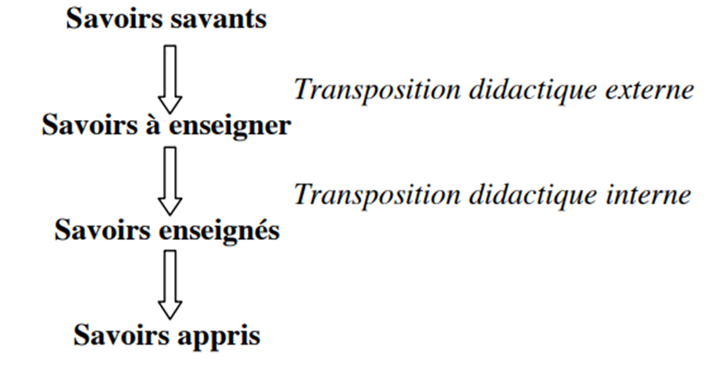
Figure 1 : Schéma du processus de Transposition Didactique (Chevallard, 1985 :39)
Le schéma comprend les éléments suivants :
Savoirs savants : Il s'agit du corpus de connaissances nouvelles, validées par la communauté scientifique (Le Pellec, 1991 : 40 ; Audigier, 1988 : 14). Ce sont les savoirs légitimés par les chercheurs et l'université.
Transposition didactique externe : Cette première étape, qui se déroule en dehors de la classe, est influencée par la « noosphère « (Chevallard, 1985 : 25), c'est-à-dire l'ensemble des acteurs qui pensent les contenus d'enseignement (universitaires, représentants du système éducatif, auteurs de manuels, inspecteurs, représentants de parents d'élèves, acteurs politiques). La noosphère joue un rôle essentiel dans la sélection et la transformation des savoirs savants en savoirs à enseigner.
Savoirs à enseigner : Ce sont les savoirs décrits et précisés dans les textes officiels (programmes, instructions officielles, etc.) (Audigier, ibid.). Ils définissent les contenus, les normes et les méthodes d'enseignement.
Transposition didactique interne : Cette deuxième étape est réalisée par les enseignants dans la classe. Elle consiste à adapter et transformer les savoirs à enseigner en savoirs enseignés, en tenant compte des spécificités des élèves et du contexte pédagogique.
Savoirs enseignés : Ce sont les savoirs effectivement mis en œuvre par l'enseignant pendant les heures de cours. Ils peuvent différer des savoirs à enseigner en raison des choix pédagogiques et des contraintes de la classe (Le Pellec, 1991 : 47).
Savoirs appris : Il s'agit de l'ensemble des savoirs acquis par les élèves à l'école.
Selon Clerc, Minder et Roduit (2006), le concept de Transposition Didactique a été enrichi par celui de pratiques sociales de référence (PSR). Ce concept, initialement introduit par Jean-Louis Martinand dans son ouvrage « Connaître et transformer la matière « (1985), désigne l'ensemble des activités sociales (vécues, connues ou imaginées) qui servent de référence pour construire des savoirs à enseigner et des savoirs enseignés (Clerc et al., 2006 : 3). Les PSR permettent à l'élève de donner du sens à ce qu'il apprend, et à l'enseignant de donner du sens à ce qu'il enseigne. En effet, associer un apprentissage donné à une PSR revient à se poser la question fondamentale : « À quoi ça sert dans la société ? « (Ibid.).
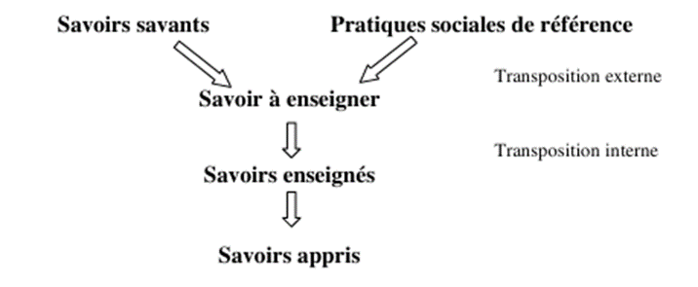
Figure 2 : Le schéma de la TD selon Clerc, Minder, Roduit (2006 : 4)
Michel Develay (1992) offre un éclairage pertinent sur la transposition didactique, qu'il conceptualise comme une « reconstruction programmatique «. Cette reconstruction s'articule autour de deux processus complémentaires et indissociables. D'une part, la didactisation, qui se manifeste par l'organisation des situations d'apprentissage et l'adaptation des contenus, dans le but de les rendre accessibles et pertinents pour les apprenants. D'autre part, l'axiologisation, qui consiste en un choix délibéré des contenus d'enseignement, guidé par les valeurs qu'ils véhiculent et les finalités éducatives et sociales visées. Ainsi, Develay conçoit la transposition didactique comme un processus complexe, où la didactisation et l'axiologisation interagissent pour façonner les savoirs enseignés. (Clerc et al. 2006 : 4).
Cela peut être représenté par le schéma suivant :
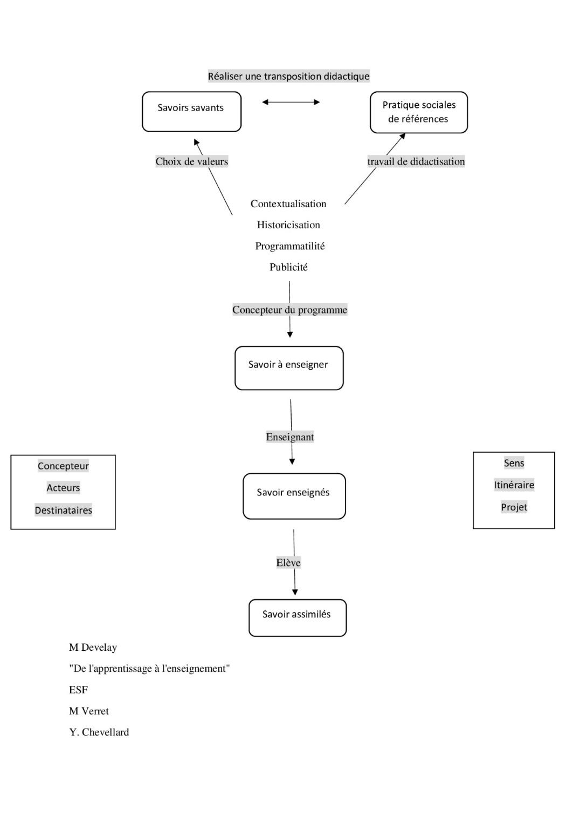
Figure 3 : Réaliser une transposition didactique Develay (1992)
Après avoir examiné en profondeur le concept fondamental de la transposition didactique et ses diverses étapes, il est essentiel de se pencher sur un outil particulier de l'ingénierie didactique qui joue un rôle crucial dans ce processus : le modèle didactique du genre. Ce modèle propose une approche claire et structurée pour l'enseignement des genres de discours. Il permet de systématiser les pratiques pédagogiques tout en clarifiant les caractéristiques enseignables des textes.

- Le modèle didactique du genre
Le modèle didactique du genre, introduit par Dolz et Schneuwly (1997), est un outil de l'ingénierie didactique qui intervient dans un processus de transposition. Il permet de systématiser les pratiques pédagogiques et de clarifier les caractéristiques des genres ; il offre également une approche systématique pour l'enseignement des différents genres de discours.
C’est un outil essentiel pour l'enseignement des langues, notamment du français. Il se définit comme un relevé des caractéristiques enseignables des textes d'un même genre (Guimarães, Santos, 2013 : 53).
Le modèle didactique du genre (de Pietro et Dolz, 1997 ; Dolz & Schneuwly, 1998 ; de Pietro et Schneuwly, 2003) délimite les composantes enseignables des genres oraux et écrits pour l’enseignement (Dolz, Gagnon, 2008). C'est un peu comme un guide qui explique comment fonctionnent les différents genres de discours. Il aide les enseignants à identifier les éléments clés de chaque genre (structure, vocabulaire, etc.) pour pouvoir les enseigner efficacement.
Il vise à outiller les apprenants afin qu'ils puissent comprendre et maîtriser les caractéristiques spécifiques des différents genres, améliorant ainsi leur compétence communicative tant à l'oral qu'à l'écrit. Selon Dolz et Schneuwly, il « constitue une synthèse à visée pratique destinée à orienter les interventions des enseignants ; il dégage les dimensions enseignables à partir desquelles diverses séquences didactiques peuvent être conçues. » (1997 : 34).
D’après Redjdal et Ammouden, le modèle didactique du genre sert à repérer des traits distinctifs d’un genre susceptible de devenir des objets d’apprentissage. C’est un moyen efficace pour la transposition d’un genre discursif dans le contexte scolaire en tenant compte des pratiques de référence, ainsi que des dimensions enseignables des genres (la situation de communication, le contenu thématique, l’organisation textuelle, les ressources linguistiques, les moyens paralinguistiques qu’il met en place, sa mise en page, etc.) (2020 : 77).
Le schéma ci-dessous résume les principaux composants du modèle didactique du genre textuel :
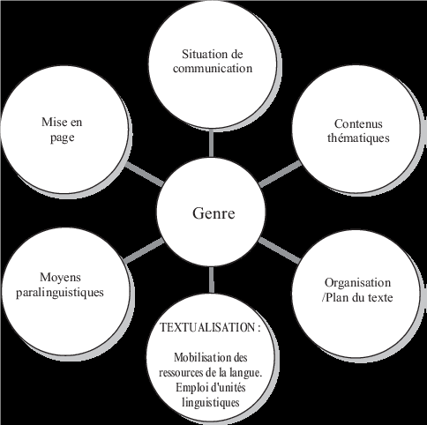
Figure 4 : Schéma du modèle didactique du genre présenté par Dolz, Gagnon (2008 : 189)
Dans le champ de la didactique des langues, le modèle didactique se révèle être un outil essentiel pour la conception et la mise en œuvre de dispositifs d'enseignement-apprentissage. De Pietro et Schneuwly (2003) mettent en lumière l'importance de ce concept et examinent ses diverses composantes.
Le modèle didactique, tel que le présentent De Pietro et Schneuwly (2003), s'organise autour de plusieurs composantes interconnectées :
Définition du genre : Il s'agit de décrire les caractéristiques spécifiques de ce genre, en tenant compte de ses fonctions sociales, de ses contextes d'utilisation et de ses conventions discursives.
Situation de communication : Ce paramètre englobe les éléments contextuels qui jouent un rôle dans la production et la réception d'un genre. Parmi ceux-ci, on trouve les interlocuteurs, l'objectif de la communication, ainsi que le lieu et le moment de l'échange.
Contenus thématiques : Le modèle didactique intègre les connaissances et les thèmes présents dans le genre, en les sélectionnant et en les organisant de manière à atteindre les objectifs d'apprentissage.
Organisation/ plan du texte : Cette composante évoque l'organisation macroscopique du texte, c'est-à-dire sa structure générale, ses différentes parties ainsi que leur agencement.
Textualisation : mobilisation de la ressource de la langue. Emploi d'unité linguistique : Le modèle didactique met en lumière les actions verbales réalisées dans un genre donné, telles que décrire, narrer ou argumenter, ainsi que les structures linguistiques qui les traduisent, notamment le lexique, la syntaxe et les connecteurs.
Moyens paralinguistique : englobent les éléments qui accompagnent la langue parlée et participent ainsi à la transmission du sens du message, tels que : l'intonation, le débit, la pause et le rythme, ces éléments ne constituent pas des mots à proprement parler, mais ils influencent la manière dont les mots sont articulés et peuvent transformer le sens ou l'impact d'une phrase.
La mise en page : la mise en forme dans le modèle didactique du genre englobe l'organisation et les caractéristiques propres à un genre de texte. Cela vise à faciliter la compréhension et la production de textes par les élèves, tout en contribuant au renforcement de leurs compétences linguistiques.
Délimiter les dimensions enseignables d’un genre de discours permet à l’enseignant de concevoir des séquences didactiques qui répondent aux besoins langagiers des apprenants. Comment s’organise une séquence didactique ?
- La séquence didactique
La séquence didactique, selon Dolz et Gagnon : « se définit comme un dispositif didactique créé pour l’enseignement d’un genre textuel « (2008 : 189). C’est un dispositif pédagogique qui vise à structurer l'enseignement autour de l'apprentissage d'un genre textuel particulier, qu'il soit oral ou écrit. Cette approche permet d'offrir une expérience d'apprentissage plus ciblée et plus efficace en prenant en compte le niveau, les compétences et les besoins des apprenants. Autrement dit, il ne s'agit pas simplement de transmettre du contenu de manière isolée, mais de mettre en place un ensemble d'activités reliées entre elles, organisées systématiquement pour guider l'apprentissage.
Une séquence didactique repose sur l'idée que l'enseignement doit être structuré autour d'un genre textuel précis, qu'il s'agisse d'un texte écrit (comme une lettre, un essai, un article) ou d'un texte oral (comme une présentation, un discours, une conversation). Ce genre de texte possède des caractéristiques propres qui en définissent la structure, le langage, les objectifs et les conventions. Par exemple, un récit implique des éléments comme une narration d'événements, un dialogue et une structure de temps spécifique, tandis qu'une lettre formelle implique une structure précise, un ton particulier et des conventions linguistiques spécifiques.
L'objectif principal d'une séquence didactique est d'apprendre aux élèves à maîtriser un genre textuel, non seulement en leur enseignant comment le reconnaître et l'analyser, mais aussi en leur permettant de produire ce type de texte de manière appropriée. La séquence didactique constitue « un ensemble d’activités scolaires organisées de manière systématique autour d’un genre de texte oral ou écrit » (Dolz, Noverraz, Schneuwly, 2001 : 6). L'enseignant organise donc un ensemble d'activités qui se succèdent de manière logique et progressive. Ces activités sont conçues pour permettre aux élèves de développer des compétences spécifiques nécessaires pour comprendre et produire un texte appartenant au genre choisi.
La séquence didactique est un dispositif d’enseignement structuré qui vise à organiser et à faciliter l’apprentissage des genres discursifs en classe de FLE. Elle repose sur une progression pédagogique permettant aux apprenants de s’approprier progressivement les caractéristiques d’un genre de texte, tant sur le plan de la compréhension que de la production.
Selon Dolz et Schneuwly (1998), la séquence didactique se compose de quatre phases principales :
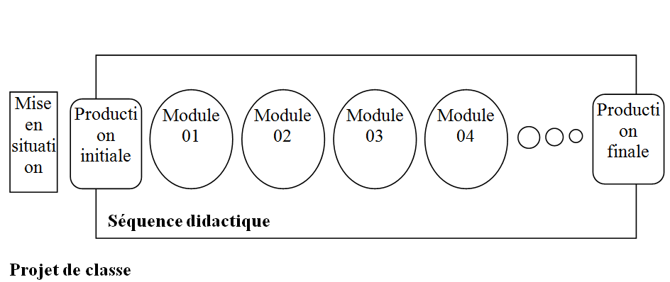
Figure 5 : Schéma de la séquence didactique présenté par Dolz, Noveraz, Schneuwly (2001 : 7)
La mise en situation : Cette étape introduit le genre textuel à travers des activités de sensibilisation, en contextualisant son usage et en mettant en avant ses caractéristiques discursives et communicatives. L’objectif est de mobiliser les connaissances préalables des apprenants et de susciter leur intérêt.
La production initiale : À ce stade, les élèves produisent un premier texte du genre étudié, sans intervention préalable sur ses caractéristiques. Cette production sert de diagnostic pour identifier les difficultés des apprenants et orienter les modules suivants.
Les modules ou ateliers : Il s’agit du cœur de la séquence, où des activités ciblées sont mises en place pour travailler les compétences langagières spécifiques au genre en question. Ces ateliers peuvent porter sur des aspects linguistiques (syntaxe, lexique, connecteurs logiques), discursifs (organisation du texte, progression de l’information) et pragmatiques (adaptation au destinataire, intention communicative).
La production finale : Après les différentes étapes de remédiation et d’approfondissement, les apprenants rédigent une seconde production, intégrant les connaissances et compétences acquises tout au long de la séquence. Cette phase permet d’évaluer les progrès réalisés et d’affiner la maîtrise du genre textuel étudié.
Après avoir approfondi le concept de séquence didactique en tant qu'outil structuré pour l'enseignement et l'apprentissage d'un genre textuel particulier, il est intéressant d'examiner l'évolution de ces genres dans le contexte numérique actuel. L'émergence des « techno genres », des formes de discours influencées par les technologies et les plateformes en ligne, offre de nouvelles perspectives sur les façons dont les conventions discursives se manifestent et sont apprises. Cette transition vers le numérique nous incite à analyser comment les cadres traditionnels d'étude des genres discursifs peuvent être adaptés et enrichis pour saisir ces nouvelles formes de communication.
  - L’émergence des technogenres de discours
Le technogenre est un genre de discours qui émerge et se développe spécifiquement dans un environnement numérique. Il est façonné par les technologies et les plateformes en ligne, et se caractérise par des usages et des pratiques spécifiques.
Pour cerner les « technogenres du discours », il est nécessaire de revisiter la définition du genre discursif, qui représente un concept clé dans l'analyse du discours. On partira de la définition de Sophie Moirand, qui repose sur deux critères, social et cognitif :
D’où une définition toujours provisoire mais un peu plus précise du genre, qu’on considère comme une représentation sociocognitive intériorisée que l’on a de la composition et du déroulement d’une classe d’unités discursives, auxquelles on a été exposé dans la vie quotidienne, la vie professionnelle et les différents mondes que l’on a traversés, une sorte de patron permettant à chacun de construire, de planifier et d’interpréter les activités verbales ou non verbales à l’intérieur d’une situation de communication, d’un lieu, d’une communauté langagière, d’un monde social, d’une société… (Moirand, 2003 : 19-20).
Les technogenres se caractérisent par des conventions et pratiques particulières, comme le blogue (blog) et le vlogue (vlog), qui présentent un caractère plurisémiotique qui mêle texte, images et vidéos (Combe, 2019). Ainsi, on peut dire que les technogenres sont des genres de discours qui émergent et qui se développent spécifiquement dans un environnement numérique. Ils sont façonnés par les technologies et les plateformes en ligne, et se caractérisent par des conventions et des pratiques spécifiques.
Selon Maingueneau, « l'une des tâches essentielles de l'analyse du discours est de classer les discours produits dans une société » (2002 : 592). Plusieurs études en analyse du discours participent à une démarche générale de classification des genres (Marcoccia 2016). Cependant, le support joue un rôle essentiel dans l'apparition et la consolidation d'un genre (Maingueneau 2016), et l'écosystème numérique constitue un environnement technosémiodiscursif complexe qu'il est important de considérer. Pour Maingueneau (2013), dans son analyse du blogue, le concept de genre discursif au sein d'un écosystème numérique se transforme en un « hypergenre », une idée qu'il a déjà abordée dans une étude antérieure sur le vlogue (Combe, Celik, 2014).
Un genre de discours doté d’une dimension composite, issue d’une co-constitution du langagier et du technologique. Le technogenre peut relever d’un genre appartenant au répertoire pré-numérique, mais que les environnements numériques natifs dotent de caractéristiques spécifiques (comme le commentaire en ligne), ou constituer un genre numérique natif et donc nouveau (comme la twittérature ou l’article de presse sous forme d’anthologie de liens ou de tweets). Le technogenre de discours est donc marqué par ou issu de la dimension technologique du discours, ce qui implique un fonctionnement et des propriétés particuliers. (Paveau, 2017 : 295).
Par ailleurs, en fonction des contraintes technologiques, Paveau (2017) classe les divers technogenres de discours en trois catégories : le « technogenre prescrit », le « technogenre négocié » et le « technogenre produsé » :
Le technogenre prescrit est limité par les équipements technologiques, n’a pas d’existence hors ligne, repose entièrement sur les outils numériques et se manifeste presque uniquement sur Internet (comme un tweet par exemple).
Le technogenre négocié existe de manière stable ou non dans les créations pré-numériques, mais acquiert en ligne des caractéristiques spécifiquement technolangagières et technodiscursives, et circule à la fois dans les mondes en ligne et hors ligne (tel que le e-portfolio par exemple).
Le technogenre produsé, originaire d'Internet, est créé par les utilisateurs en dehors des contraintes imposées par les technogenres définis et des routines de technogenres négociés (à l'instar du mème, par exemple).
D'après cette classification, le blog et le vlog sont considérés comme des technogenres imposés, étant donné la nature contraignante des mécanismes d'écriture en ligne dans lesquels ils s'expriment. (Combe, 2019 : 53).
Dans ce premier chapitre, nous avons abordé les fondements théoriques de notre mémoire. Dans le chapitre qui suit, nous allons explorer en détail le blog en tant que technogenre plurisémiotique, en mettant en lumière sa capacité à intégrer divers modes de communication. Nous nous pencherons ensuite sur le modèle didactique du genre « blog », tel que proposé par Dolz et Schneuwly, afin d'identifier les caractéristiques enseignables de ce format dans une perspective pédagogique.

Chapitre 02 Le Blog en classe de FLE

Apparu à la fin des années 1990, le blog - contraction du terme « weblog », qui signifie « journal de bord en ligne » - est devenu l’un des moyens d’expression les plus populaires dans l’univers numérique.
Les blogs sont des journaux en ligne qui suivent un format technique de mise en ligne caractérisé par une série d'articles ou de billets successifs datés et disponibles pour le grand public. Ces publications peuvent inclure du texte, des fichiers numériques (images, musique, extraits vidéo...) ou des hyperliens. Les blogs offrent un blogroll (collection de liens vers d'autres blogs visités et appréciés) et un dispositif de commentaires (système autorisant les lecteurs, qu'ils soient blogueurs ou non, à répondre et commenter une publication) qui mettent en avant l'aspect communautaire de ce format technique de diffusion (Paldacci, 2006 :73).
Dans ce chapitre, nous nous intéressons au blog comme genre de discours plurisémiotique à intégrer dans la classe de FLE pour développer les compétences langagières et en littératies numérique des apprenants. Pour ce faire, nous commencerons par définir le blog en tant que technogenre plurisémiotique avant d’identifier ses caractéristiques enseignables dans la partie réservée au modèle didactique du genre.
- Le Blog : un technogenre plurisémiotique
Selon Irina Breahna le blog est considéré comme un objet d'étude particulièrement pertinent pour analyser les évolutions des pratiques d'écriture et de lecture à l'ère numérique. Sur le plan descriptif, il se définit comme un type de site web, ou une section d'un site web, où des articles concis sont publiés de manière régulière. Ces articles, souvent dénommés « billets », traitent de l'actualité liée à un sujet ou à une profession spécifique. À l'image d'un journal de bord, les billets de blog portent généralement une date, une signature et sont agencés dans un ordre antéchronologique (Breahna, 2014 : 88-89).
Le blog se démarque par l'intégration d'hyperliens et d'éléments multimédias, tels que des images, du son et des vidéos, dans ses articles. Sur le plan structurel, il propose une plateforme interactive qui permet aux lecteurs de poser des questions et de laisser des commentaires. Cette interactivité peut également inclure une communication directe avec le blogueur via email. (Breahna, 2014 : 88-89).
Le Petit Robert (2006) propose une définition similaire du blog comme un « carnet de bord sur internet, animé par un individu ou une communauté « Cette définition souligne que le blog est à la fois un outil d’expression personnelle et un média social, évoluant dans l’espace numérique. »
Deseilligny explore les blogs comme une évolution des journaux intimes, en analysant comment les supports et les pratiques d'écriture transforment le texte. Elle avance que les blogs ne constituent pas une rupture radicale, mais plutôt un héritage et une adaptation de genres antérieurs tels que le journal intime et la lettre. Cette continuité s'illustre par l'hybridation des genres, où les blogs mêlent des éléments diaristiques et épistolaires, témoignant d'une interpénétration déjà existante dans l'histoire de l'écriture. Bien que le numérique influence et intensifie cette hybridation (Deseillingy, 2008 : 48).
Deseilligny souligne la persistance du « geste » d'écriture de soi, qui perdure au-delà des évolutions technologiques, ainsi qu'une certaine « résistance » morphologique où les nouvelles formes conservent des structures héritées du passé. (Deseillingy, 2008 : 47-48).
Le concept de technogenre plurisémiotique fait surface dans le cadre de l’analyse du discours numérique (ADN), une discipline qui se concentre sur les productions linguistiques authentiques d’Internet et leurs contextes de création. D’après Paveau, l’ADN se différencie de l’analyse du discours classique en intégrant des éléments non linguistiques à égalité avec les éléments linguistiques. Cette approche est essentielle pour saisir les technogenres, qui sont par nature multifacettes.
Paveau présente le terme de « technogenre de discours » pour mettre en avant l’hybridation fondamentale des discours numériques, où un technogenre ne se limite pas à des propriétés linguistiques, mais inclut des « modalités techniques » qui co-construisent les formes technolangagières. Par conséquent, chaque technogenre est, par définition, multifacette, alliant différents systèmes de signification (langue, images, sons, mises en page, etc.) pour générer du sens. Prenons l'exemple d’un post sur Facebook, étudié par Bourdache comme un espace de recherche de choix en Algérie. Un tel post peut intégrer du texte (langue), des images ou vidéos, des émoticônes ou autocollants, un agencement spécifique et des liens hypertextes. Chacun de ces éléments participe à la signification globale du post et à son rôle en tant que technogenre.
L'approche du technogenre multifacette a de profondes répercussions sur la méthodologie de l’analyse du discours. Comme le mentionne Paveau, il est impératif de dépasser les perspectives centrées sur le langage qui mettent de côté d'autres dimensions. Bourdache renforce cette notion en insistant sur la nécessité d’une approche « écologique et postdualiste » qui considère le cadre technologique et les « affordances technolangagières » dans l'analyse.
Paveau souligne que « le sens des termes néologiques formés avec l'élément techno-, utilisés dans l'analyse du discours numérique pour représenter une évolution théorique nécessaire : parler de technodiscours, de technomot, de technosigne, de technogenre de discours et de technographisme, c'est inscrire dans l'analyse une orientation théorique qui transforme dominante des sciences du langage ». Pour conclure, la notion de technogenre multifacette est essentielle pour examiner les discours numériques dans toute leur complexité. (Paveau, 2017). (Bourdache, 2022).
Par conséquent, nous pouvons affirmer que le blog correspond parfaitement à cette définition de technogenre ayant plusieurs sémiologies. En effet, il associe souvent du texte, des images, des vidéos, des liens hypertextes et des commentaires, le tout organisé par une interface technique particulière qui affecte la manière dont le discours est présenté et perçu. Par conséquent, le blog ne se limite pas à un simple journal en ligne, mais représente un espace de communication multimodal et interactif, typique des technogenres ayant plusieurs sémiologies comme l'ont mentionné Paveau et Bourdache.
- Contexte et évolution
La définition du blog a évolué depuis son apparition jusqu’à nos jours. Si certains font référence à des articles publiés périodiquement, d’autres le définissent comme une plateforme ou site web personnel compte tenu de son caractère plurisémiotique. Dans ce qui suit, nous listerons les définitions les plus courantes de ce genre avant de délimiter notre approche et les raisons qui la motivent.
D'après Soubrié, les premiers blogs se distinguaient par des écrits brefs, souvent limités à une seule phrase, qui proposaient des commentaires sur l'actualité en ligne ou d'autres sources d'information. (Soubrié, 2006 : 2).
Soubrié met en lumière une double approche du blog. Dans sa forme initiale, il apparaît comme un format de communication bref et réactif, centré sur les commentaires d'actualité et organisé de manière chronologique. Parallèlement, il offre une plateforme d'expression personnelle grâce à l'intégration d'opinions. Ainsi, par la suite, Soubrié qualifie le blog d'outil hybride, occupant une position intermédiaire entre les sites web personnels et les forums de discussion. Cette évolution s'accompagne de caractéristiques spécifiques, telles qu'un rythme de publication flexible, une intégration multimédia restreinte et une attention particulière portée à la figure de l'auteur.
L'utilisation d'un blog développe également les compétences numériques des apprenants. Ils apprennent à naviguer sur une plateforme numérique, à publier du contenu et à interagir avec un auditoire en ligne.
L'intégration des blogs dans les classes de FLE s'est frayé un chemin dans les pratiques pédagogiques. En effet, les blogs offrent de nouvelles tendances dans la préparation des cours, motivent les apprenants et favorisent les liens sociaux entre enseignants et élèves. Ils créent un espace de classe numérique étendu enrichi de contenu multimédia (Zdravković, 2020 :415).
- Technogenre ou Hypergenre ?
L'analyse du genre de discours dans les environnements numériques contemporains nécessite une approche qui va au-delà des cadres traditionnels de la linguistique textuelle. Marie-Anne Paveau met en lumière les limites d'une perspective logocentrique, en critiquant particulièrement l'analyse textuelle des discours telle que proposée par Adam (Adam, 2005, 1999), qui a tendance à diluer la notion même de discours en négligeant sa richesse et sa matérialité. Elle remet également en cause la manière dont le contexte est souvent considéré comme une simple influence externe, plaidant pour une conception où le contexte devient constitutif du discours. (Paveau, 2013).
Marie-Anne Paveau met en avant l'un des aspects fondamentaux des genres discursifs en ligne : leur hétérogénéité. Cette diversité découle de l'interaction entre la technologie et les dispositifs de communication présents dans les environnements numériques. Pour illustrer son propos, elle prend l'exemple de la « demande d'amitié « sur Facebook, qu'elle décrit comme un genre à la fois technologique et discursif, témoignant ainsi de cette complexité :
Je pose son hétérogénéité comme l’un de ses traits principaux, particulièrement sur l’Internet : les genres de discours sont co-constitutifs des matérialités technologiques et des dispositifs communicationnels propres aux univers discursifs numériques. Les programmes génériques des discours numériques sont élaborés au sein de l’écosystème de l’Internet. Le genre de la “demande d’amitié” par exemple, issu de l’écosystème du réseau sociale Facebook, et par définition composite, techno- et –discursifs. (Paveau, 2013 : 12).
Combe (2019) rapporte que pour Paveau un « technogenre de discours », est :
Un genre de discours doté d’une dimension composite, issue d’une Co constitution du langagier et du technologique. Le technogenre peut relever d’un genre appartenant au répertoire pré numérique, mais que les environnements numériques natifs dotent de caractéristiques spécifiques (comme le commentaire en ligne), ou constituer un genre numérique natif et donc nouveau (comme la twittérature ou l’article de presse sous forme d’anthologie de liens ou de tweets). Le technogenre de discours est donc marqué par ou issu de la dimension technologique du discours, ce qui implique un fonctionnement et des propriétés particuliers (2017 : 300).
De plus, en tenant compte des contraintes technologiques, les divers technogenres de discours peuvent être regroupés en trois catégories distinctes : le “technogenre prescrit”, le “technogenre négocié” et le “technogenre produsé” (CF. 1.3.).
Comme nous l’avons vu, selon cette classification, le blogue et le vlogue s'inscrivent dans la catégorie des technogenres prescrits, en raison du caractère contraint des dispositifs d'écriture en ligne qui leur donnent vie.
Paveau introduit la notion d’énonciateur numérique, une figure spécifique émergeant des environnements en ligne. Cet énonciateur se distingue des locuteurs traditionnels par ses modes d'expression et ses interactions qui lui sont propres, ceux-ci étant façonnés par les particularités du numérique. (Paveau, 2013).
Elle souligne que les genres discursifs en ligne, tels que le blog, sont des technogenres. Cela s'explique par une co-constitution entre les dimensions langagières et technologiques. En effet, un blog ne peut exister sans les dispositifs techniques qui l'influencent et le définissent, ce qui le fait entrer dans la catégorie des technogenres prescrits. Cette dernière est caractérisée par des contraintes technologiques précises, telles que les plateformes, les interfaces et les formats d'écriture, qui structurent les formes discursives et leur utilisation. Ainsi, le blog se présente comme un genre composite et techno-discursif, qui ne saurait être réduit à un simple genre textuel traditionnel.
Par ailleurs, la notion d’hypergenre selon Maingueneau enrichit cette vision en mettant en lumière que certains cadres formels, tels que le dialogue, sont des formats flexibles capables d’accueillir une grande variété d’usages discursifs et de mises en scène. Le blog, considéré comme un technogenre prescriptif, peut être assimilé à un hypergenre dans la mesure où il propose un cadre formel (une plateforme, un format d’écriture), tout en offrant une richesse de scénographies discursives (divers types d’interactions, modalités d’expression, multimodalité). Cette flexibilité démontre que le blog ne constitue pas un genre figé, mais plutôt un cadre techno-discursif qui se déploie dans des contextes spécifiques et évolutifs, intégrant à la fois des contraintes techniques et une diversité de pratiques discursives.
Ainsi, le blog peut être défini comme un hypergenre si l’on considère que dans l’écosystème numérique, le genre de discours devient un hypergenre (Maingueneau 2013, Combe, 2019) qui englobe d’autres sous-genres comme l’article de blog, les commentaires, les vidéos, les forums, etc.
- Le modèle didactique du genre « blog »
S'inscrivant dans le cadre du modèle didactique du genre proposé par Dolz et Schneuwly (1998), ainsi que par De Pietro et Dolz (1997), les caractéristiques enseignables d'un genre discursif tel que le blog peuvent devenir de véritables objets d'apprentissage (Redjdal, Ammouden, 2020 : 77).
En tant qu'outil numérique, le blog se présente comme un espace intermédiaire entre les sites web personnels et les échanges asynchrones des forums (Soubrié, 2006 : 3).
Pour mettre en place des activités d’enseignement/apprentissage autour du genre “blog”, la description des caractéristiques enseignables du genre est nécessaire. C’est la raison pour laquelle nous établirons le modèle didactique du blog avant de proposer une séquence didactique visant son enseignement dans le chapitre 3.
Pour élaborer le modèle didactique du blog, rappelons que celui-ci se définit comme un genre technodiscursif intrinsèquement lié à son environnement en ligne. Cette nature « technolangagière » se manifeste par l'intégration d'hyperliens et de médias variés (audio, vidéo, images), des éléments constitutifs qui le distinguent des formes discursives traditionnelles. Bien qu'il partage avec les sites web la capacité d'intégrer ces formats, sa mise en page est généralement moins flexible, conservant souvent une structure plus axée sur le flux de publications. Contrairement aux échanges asynchrones des forums, le blog met en avant une figure d'auteur dont l'image est plus prégnante, créant une asymétrie dans la relation avec le lecteur. Enseigner le blog implique donc de reconnaître cette spécificité d'un genre façonné par le numérique, où les dimensions technologiques et langagières s'enrichissent mutuellement, conduisant à une « délinéarisation » du discours (Paveau, 2014).

- Situation de communication
La situation de communication d’un blog repose sur une interaction dynamique entre le blogueur et son audience à travers une plateforme digitale. Le blog est alimenté par un ou plusieurs blogueurs qui rédigent, publient et supervisent les contenus, destinés à un public généralement réceptif. Ce dernier, pouvant être une communauté élargie ou un segment plus ciblé, consulte les articles, réagit et contribue à leur diffusion. L’objectif de cette communication varie : informer, partager des expériences personnelles, établir des liens sociaux, transmettre des connaissances ou encore promouvoir des produits et services. Le canal utilisé est un site ou une plateforme en ligne facilitant une communication asynchrone, où la publication et la consultation se font à des moments distincts. L’interaction est essentielle dans cet écosystème, car elle permet aux lecteurs d’échanger avec le blogueur via des commentaires, des réactions et des partages, renforçant ainsi l’engagement et la création d’une communauté dynamique autour du blog.
Les éléments de la situation de communication peuvent être résumés comme suit :
- Émetteur(s) : un ou plusieurs rédacteurs (blogueurs) qui produisent, diffusent et supervisent les contenus.
- Destinataires : un public généralement réceptif, pouvant être un vaste groupe ou un segment spécifique, qui lit, réagit et propage les contenus.
- Finalité : informer, partager des vécus, établir des connexions sociales, transmettre des connaissances, ou promouvoir des produits/services.
- Canal : plateforme digitale disponible en ligne, avec un accès non simultané (publication et consultation se font à des moments différents).
- Interaction : échanges à travers des commentaires, des réactions, des partages, favorisant la création d'une communauté autour du blog.
- Contenus thématiques couverts par le blog
Le blog peut aborder une grande variété de sujets : actualités, loisirs, éducation, témoignages, sciences, mode, cuisine, politique, etc. Le contenu est souvent organisé autour d’une ligne éditoriale claire, mais peut aussi être plurithématique. Le blog intègre des contenus multimodaux : textes, images, vidéos, sons, liens hypertextes.
Il existe une grande diversité de blogs, chacun correspondant à un centre d’intérêt particulier, ce qui fait du blog un outil extrêmement flexible et adaptable.
- Les blogs personnels
Ils sont souvent créés à titre individuel et servent à partager des expériences, des passions ou des réflexions. Ces blogs permettent à leurs auteurs de construire une identité en ligne et de tisser des liens avec une communauté ayant des intérêts similaires. Parmi les types les plus populaires, on trouve :
- Les blogs de mode et lifestyle : centrés sur le style de vie, les tendances vestimentaires, les routines bien-être, etc… l'image suivante illustre un exemple de ce type de blogs.
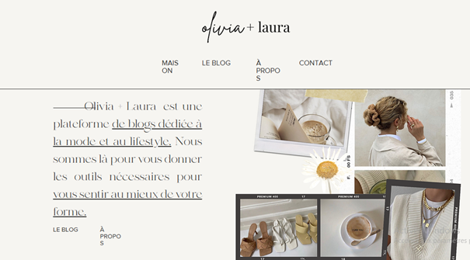
Figure 6 : Page d’accueil du blog Olivia + Laura (lifestyle)
Cet exemple de blog comporte des liens clairs vers les comptes Instagram et Pinterest de ses créatrices, ce qui facilite la navigation vers ces extensions de marque visuellement cohérentes, en plus l’espace blanc permet de mettre en valeur ses visuels et ses contenus.
- Les blogs culinaires : proposant des recettes, des techniques de cuisine ou des critiques gastronomiques. L’image suivante illustre un exemple de ce type de blogs :
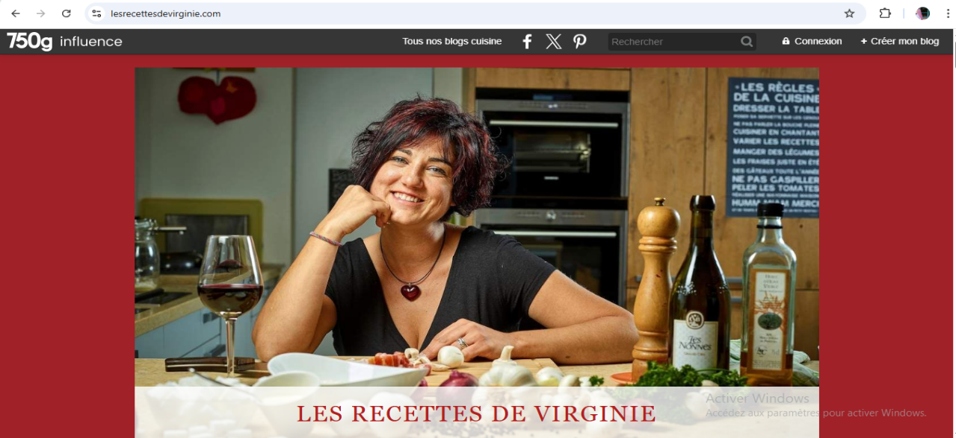
Figure 7 : Page d’accueil du blog les recettes de virginie
All the Food est un site web consacré à tous les meilleurs restaurants et bars de Dublin. Contrairement à certains des autres sites Web de cette liste, All the Food est spécifiquement uniquement un blog plutôt qu’un site Web qui intègre un blog. Les lecteurs y trouvent différents types de contenus de blog, par exemple, des critiques gastronomiques, des guides de voyages et des listes de quartiers.
Cet exemple de blog présente six catégories différentes : quartiers, critiques, restaurants, guides de Dublin, guides de voyage et nouveautés. Son originalité réside dans le fait que chaque page de catégorie possède une structure différente en fonction du type de contenus.
- Les blogs de voyage : dédiés au partage d’itinéraires, de conseils ou de récits d’aventure. L’image suivante illustre un exemple de ce type de blogs :
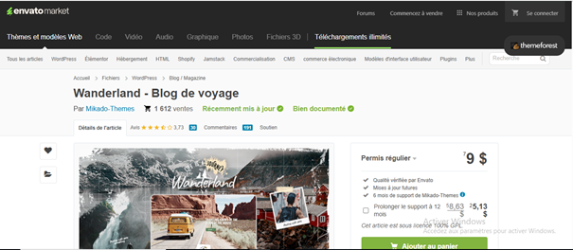
Figure 8 : Page d'accueil d'un blog de voyage
- Les blogs culturels : axés sur la littérature, la musique, le cinéma, etc.
Les blogs politiques : qui analysent l’actualité ou défendent des opinions engagées. L’image suivante illustre un exemple de ce type de blogs.
Les blogs fitness, animaliers ou de jeux vidéo : qui répondent à des passions ou pratiques spécifiques, l’image suivante illustre un exemple de ce type de blogs :
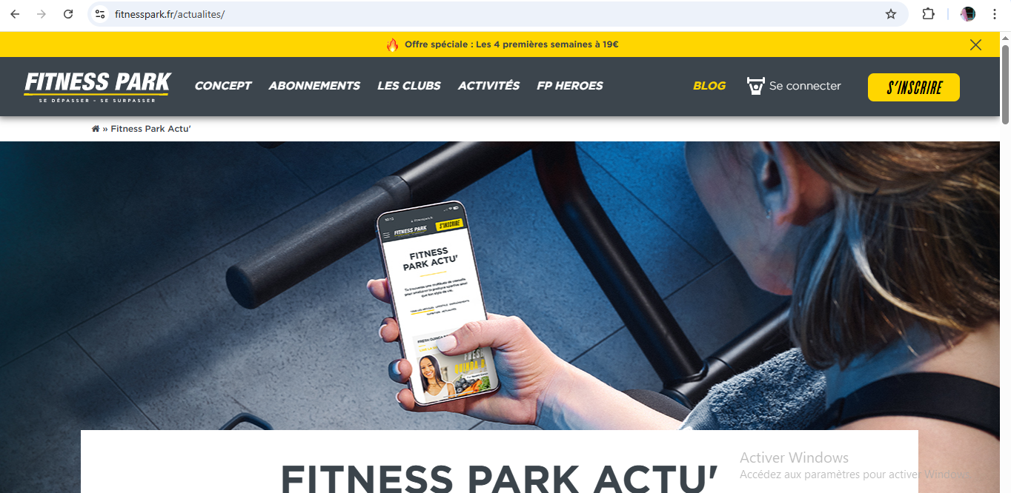
Figure 9 : Page d'accueil d'un blog de fitness
Dans le blog de Mrs. Space Cadet, la créatrice, Erin Azar, explique qu’elle ne trouvait pas de site présentant autre chose que les parcours d’entraînement conçus pour le marathon. En réponse, elle a créé cet exemple de blog tellement authentique avec pour slogan : « Courir sa vie, une lutte à la fois ».
- Les blogs professionnels ou d’entreprise
Ils sont utilisés comme outils stratégiques pour renforcer la visibilité, la crédibilité et la communication d’une organisation ou d’un expert. Ces blogs répondent à des objectifs précis :
- Blogs de savoir-faire : partage de compétences ou d'expertise dans un domaine donné.
- Blogs de service : fournissent des informations sur les prestations proposées par une entreprise.
- Blogs de campagne : créés pour accompagner un événement ou une campagne marketing temporaire.
- Blogs thématiques : centrés sur un sujet spécifique en lien avec une branche professionnelle.
La diversité des blogs reflète la multiplicité des usages : qu’ils soient personnels ou professionnels, les blogs servent à informer, à exprimer, à promouvoir ou à fédérer. Ils sont devenus des espaces de communication incontournables, capables de s’adapter à presque tous les contextes.
- Organisation/ plan du texte d’un blog
Le blog, en tant que technogenre, se caractérise par une organisation structurée qui facilite la navigation et l’accès aux contenus :
- Page d’accueil : affiche les articles récents, souvent en ordre chronologique inversé.
- Menus de navigation : accès aux catégories thématiques, archives, tags (mots-clés), pages fixes (à propos, contact).
- Pages fixes : informations permanentes sur le blog, sa finalité, ses auteurs.
- Zone de commentaires : espace d’échange sous chaque article.
- Barres latérales (sidebars) : éléments complémentaires tels que liens vers réseaux sociaux, archives, moteurs de recherche.
- Fonctionnalités interactives : boutons de partage, abonnements RSS, newsletters.
En ce qui concerne l’article de blog, il suit également un plan et une organisation textuelle plus ou moins canonique. Pour rédiger un article de blog réussi, il est essentiel d’organiser son texte de façon structurée et engageante. Tout commence par un titre accrocheur qui capte l’attention du lecteur tout en reflétant clairement le sujet abordé. Ce titre doit aussi intégrer des mots-clés pertinents pour améliorer le référencement naturel (SEO : Search Engine Optimization (optimiser pour les moteurs de recherche).
Ensuite, l’introduction joue un rôle clé : elle présente brièvement le sujet, explique pourquoi il est important ou intéressant, et suscite la curiosité du lecteur. Il est utile d’annoncer ce que l’article va apporter, afin d’inciter à poursuivre la lecture.
Le cœur de l’article, ou développement, doit être divisé en plusieurs parties avec des sous-titres clairs pour faciliter la lecture. La première partie peut poser le contexte ou définir les notions essentielles. La deuxième partie développe les idées principales, en s’appuyant sur des exemples, des données ou des anecdotes pour rendre le contenu vivant et crédible. Il est souvent judicieux d’utiliser des listes à puces pour structurer les informations. Enfin, une troisième partie peut proposer des solutions concrètes, des conseils pratiques ou des approfondissements qui apportent une réelle valeur ajoutée au lecteur.
La conclusion vient clore l’article en résumant les points clés et en rappelant l’intérêt du sujet. C’est aussi le moment d’inviter le lecteur à passer à l’action, que ce soit en laissant un commentaire, en partageant l’article ou en s’inscrivant à une newsletter.
Pour rendre l’article encore plus attractif, on peut ajouter des éléments complémentaires comme des encadrés, des citations, des témoignages, ainsi que des images ou infographies qui illustrent le propos.
Enfin, Pour renforcer l’efficacité de l’article, il est important d’adopter un style adapté au public, de structurer le texte avec des paragraphes courts afin de faciliter la lecture, de soigner la présentation en utilisant le gras, l’italique ou des listes, et de relire attentivement pour éliminer les erreurs. L’optimisation du contenu pour le référencement naturel passe également par l’intégration judicieuse des mots-clés.
- La textualisation dans un blog
La textualisation dans un blog dépasse la simple production de contenu écrit. Elle constitue un acte discursif conditionné par divers facteurs : la situation de communication, la thématique traitée, les intentions communicatives de l’auteur, ainsi que les spécificités techniques et sémiotiques de l’environnement numérique.
D’abord, la situation de communication joue un rôle clé : le blogueur s’adresse à un public spécifique, souvent réceptif et engagé, à travers une plateforme numérique où l’interaction est asynchrone. Ensuite, la thématique traitée détermine le ton et le style d’écriture : un blog scientifique privilégiera une approche objective, tandis qu’un blog de lifestyle adoptera un ton plus subjectif et personnel. Les intentions communicatives de l’auteur orientent également la textualisation. Un blog peut avoir une vocation informative, argumentative ou promotionnelle, influençant la structure du texte et le choix des outils linguistiques. De plus, le blog évolue dans un environnement numérique aux spécificités techniques et sémiotiques bien particulières : hyperliens, multimédias, mises en page interactives et intégration des réseaux sociaux façonnent la manière dont l’information est produite et consommée.
C’est en cela que le blog peut être considéré comme un technogenre de discours, selon Paveau (2017). Ce concept souligne que le genre discursif du blog est indissociable des outils technologiques qui le façonnent : le format numérique, l’interactivité et les codes visuels influencent la réception et la construction du discours. Ainsi, la textualisation dans un blog ne repose pas uniquement sur le contenu écrit, mais sur un ensemble de pratiques discursives hybrides adaptées au contexte digital et à ses contraintes spécifiques.
L’écriture des articles de blog varie selon le style, le thème et l’objectif poursuivi par le blogueur. Certains privilégient une écriture à la première personne, tandis que d’autres adoptent une approche plus neutre et impersonnelle. Chaque choix a un impact sur la manière dont le lecteur perçoit et interagit avec le contenu.

La personne narrative : « Je », « Nous »
La première personne du singulier (« Je ») est une approche très courante et souvent privilégiée dans le monde des blogs. Elle permet au rédacteur de partager son expérience personnelle, ses opinions, ses émotions et son vécu de manière directe et authentique, car L'utilisation du « Je » favorise l'établissement d'une connexion émotionnelle forte avec le lecteur. Le ton devient plus intime, plus conversationnel, donnant l'impression que le blogueur s'adresse personnellement à chaque lecteur. C'est particulièrement efficace pour les blogs personnels, les journaux de bord, les récits de voyage, les témoignages ou les articles d'opinion. Cela renforce la proximité et la confiance.
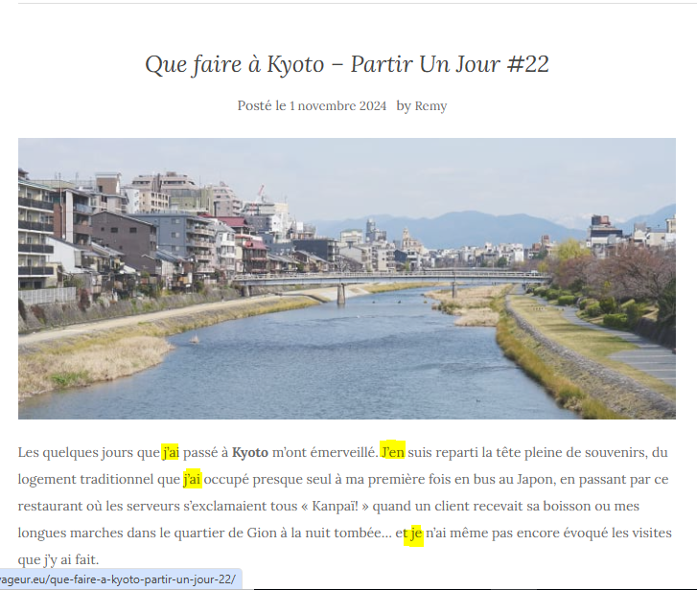
Figure 10 : un article de blog de voyage personnel
La voix narrative (« Nous ») est souvent utilisée lorsque le blog est géré par plusieurs rédacteurs (un collectif, une équipe éditoriale) ou lorsque le blogueur souhaite inclure le lecteur dans sa réflexion, créant un sentiment d'appartenance à une communauté. Parce que le « Nous » peut signifier « nous, l'équipe éditoriale » ou « nous, les lecteurs et moi ». Il peut être utilisé pour engager le lecteur dans une discussion, pour présenter des faits de manière plus collective (« nous avons constaté que... ») ou pour donner une voix à un groupe. C'est pertinent pour les blogs d'entreprise, les sites d'information collaboratifs ou les blogs axés sur la création de communautés.

Objectivité ou subjectivité
L’objectivité et la subjectivité dans les articles de blog est directement liée à la personne narrative choisie et à la finalité du blog.
Un article est rédigé de manière objective lorsque le rédacteur s'efforce de présenter les faits de manière neutre, sans parti pris personnel ni opinion. Les informations sont basées sur des sources vérifiables, des statistiques ou des recherches. Car, l'objectivité est primordiale pour les blogs qui ont pour vocation d'informer, d'éduquer ou de présenter des faits avérés. C'est le cas des blogs d'actualité, des revues scientifiques, des comparatifs de produits basés sur des critères techniques, ou des articles de fond qui cherchent à analyser un sujet en profondeur. L'objectif est de crédibiliser le contenu et d'offrir une information fiable et impartiale au lecteur. Le lecteur s'attend à une information « pure », non influencée par les préférences du blogueur.
Un article est subjectif lorsqu'il exprime les opinions, les sentiments, les expériences personnelles et les jugements de valeur du rédacteur. Le ton peut être plus personnel, émotionnel, voire persuasif. Parce que la subjectivité est la force de nombreux blogs. Elle permet au blogueur de partager sa voix unique, de créer une connexion authentique avec son audience et de se différencier. C'est particulièrement efficace pour les blogs de lifestyle, les blogs de voyage, les blogs d'opinion, les revues de produits basées sur l'expérience personnelle, ou les récits personnels. Le lecteur vient chercher une perspective humaine, une connexion, une opinion qui peut le faire réfléchir ou le rassurer. La subjectivité permet également de susciter le débat et l'interaction dans les commentaires.
Le choix de la personne narrative et le degré d'objectivité sont des décisions éditoriales stratégiques. Ils dépendent du type de blog, de son objectif principal, du public cible et de l'image que le blogueur souhaite véhiculer. Un blog peut d'ailleurs alterner ces approches selon le sujet de l'article, offrant ainsi une richesse et une diversité dans sa textualisation.
Le thème d'un article de blog est effectivement un facteur déterminant dans la manière dont l'auteur va rédiger ses textes, et cela s'applique à tous les aspects linguistiques. Chaque genre de contenu possède des caractéristiques linguistiques spécifiques qui lui sont propres.
Par exemple, le thème dicte directement le champ lexical utilisé. Un article sur la cuisine emploiera des termes comme « mijoter », « assaisonner », « ingrédients », « ustensiles », tandis qu'un article sur la finance utilisera « investissement », « actions », « dividendes », « marché boursier ». Un blog spécialisé utilisera un vocabulaire précis et technique, compréhensible par son public averti, alors qu'un blog grand public privilégiera un langage plus accessible.
La nature du texte influence le choix des temps et modes verbaux tout comme la grammaire et la structure des phrases sont fortement influencées par le thème et l’objectif du texte. Dans les textes techniques ou scientifiques, on retrouve souvent des phrases longues et complexes, comportant de multiples subordonnées, afin de rendre compte de nuances précises et de relations logiques rigoureuses ; la voix passive y est fréquemment utilisée pour mettre l’accent sur l’action plutôt que sur l’auteur. En revanche, les blogs personnels ou les récits privilégient des phrases plus courtes et variées, favorisant la voix active pour maintenir un rythme dynamique et une narration fluide. Quant aux listes et tutoriels, ils adoptent une structure plus fragmentée, faite de phrases brèves, de listes à puces et de titres explicites, dans le but de faciliter la lecture rapide et la compréhension des différentes étapes.
- Mise en page
- L’interface du blog
L’interface du blog, en tant qu’espace de navigation global, structure l’accès aux divers contenus publiés, aux catégories thématiques ainsi qu’aux fonctionnalités sociales telles que les commentaires, les abonnements ou encore les archives. Elle constitue un environnement interactif qui façonne l’expérience de l’utilisateur, que ce soit du point de vue du blogueur, engagé dans une démarche de publication, ou du lecteur, qui y cherche une lecture fluide et une orientation claire. Parallèlement, l’interface de l’article de blog représente le cœur de l’activité discursive : c’est l’espace de production et de diffusion du contenu rédactionnel. Elle intègre des éléments multimodaux – texte, image, hyperliens, balises typographiques – qui contribuent à la mise en forme du message, ces deux niveaux d’interface, complémentaires, influencent à la fois les modalités d’écriture et les dynamiques d’interaction entre les acteurs du blog. Les principales parties de l’interface d’un blog sont :
- En-tête :
- Logo/ Nom du blog : visible en haut à gauche ou au centre.
- Menu de navigation principal : liens vers les pages importantes (accueil, à propos, catégories, contact…)
- Barre de recherche : pour que les visiteurs trouvent rapidement un article.
- Boutons réseaux sociaux : (optionnel) : pour encourager le partage et le suivi.
- Zone principale :
- Liste des articles récents ou mis en avant.
- Affichage sous forme de liste, de tuiles (grille), ou en mode « carte « avec image + titre + extrait.
- Chaque article affiche généralement : titre, image, extrait/ résumé, date de publication, catégories(s), bouton ou lien « lire la suite «
- Pied de page :
- Information de contact.
- Liens vers les pages importantes (mentions légales, politique de confidentialité).
- Réseaux sociaux.
- Copyright.
- Choix des couleurs :
Les couleurs jouent un rôle fondamental dans un blog, bien au-delà de l’esthétique. Elles façonnent la première impression en définissant l’identité visuelle et en captant l’attention des visiteurs. Un choix judicieux améliore la lisibilité et le confort, évitant la fatigue visuelle. De plus, chaque couleur véhicule une émotion : le bleu inspire la confiance, tandis que le rouge stimule l’action. Une palette harmonieuse renforce la cohérence du branding et rend le blog mémorable. Enfin, elles structurent la navigation et guident les utilisateurs vers les éléments clés, facilitant leur expérience.
- Article de blog
L’article de blog représente le noyau central de la production discursive en ligne. Il constitue un espace de publication structuré, conçu pour favoriser la lisibilité du contenu, la navigation hypertextuelle et l’interaction avec les lecteurs. Un article de blog se caractérise par une organisation multimodale, intégrant des éléments textuels et visuels. Le titre de l’article, mis en évidence par une typographie distincte, joue un rôle double : capter l’attention du lecteur tout en annonçant la thématique du billet. Le corps du texte, rédigé en paragraphes hiérarchisés, est souvent enrichi de procédés typographiques (gras, italiques, listes), de liens hypertextes internes ou externes, ainsi que de ressources multimédias telles que des images, vidéos ou fichiers sonores. Ces éléments contribuent à une lecture fragmentée, mais cohérente, adaptée aux pratiques numériques contemporaines.
Par ailleurs, des métadonnées, telles que la date de publication, le nom de l’auteur, les catégories ou mots-clés, encadrent l’article et permettent de l’inscrire dans une logique de classement et d’archivage propre à la structure du blog. Un autre aspect essentiel est la section des commentaires, placée généralement en fin d’article, qui instaure une forme d’échange différé entre l’auteur et son lectorat. Elle confère à l’article une dimension dialogique, favorisant la construction de sens.
Enfin, les boutons de partage et de réaction vers les réseaux sociaux soulignent l’ancrage de l’article dans un écosystème numérique participatif.
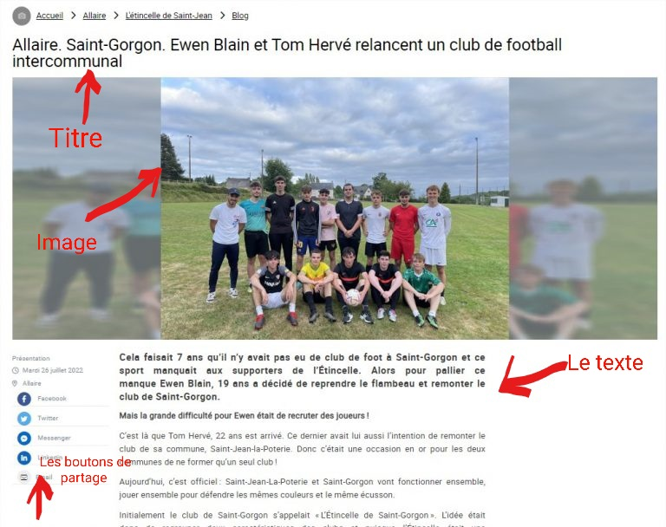
Figure 11 : Boutons de partage d'un article de blog
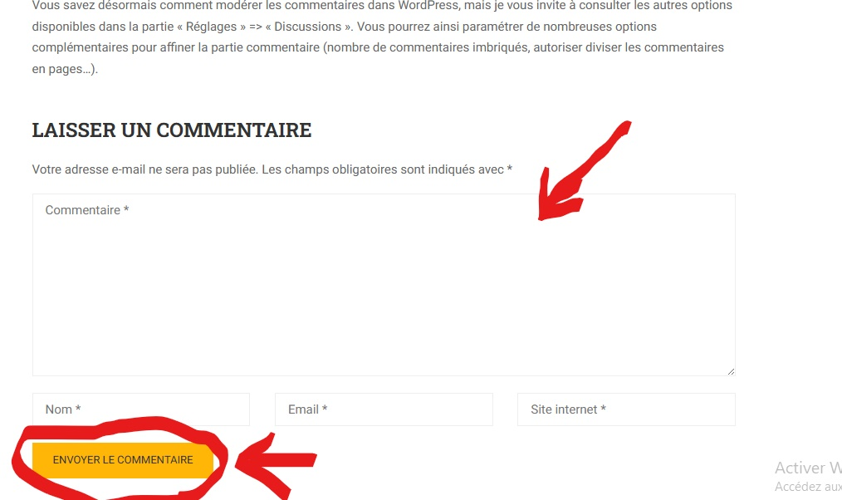
Figure 12 : L’espace commentaires dans un article de blog
L’interface de l’article de blog s’impose ainsi non seulement comme un espace d’écriture, mais également comme un outil de communication et de diffusion, au croisement de l’individuel et du collectif, du discursif et du technique.

- Moyens paralinguistiques
Selon Schulzová, les procédés paralinguistiques sont des éléments non linguistiques qui s'ajoutent à la parole pour renforcer, préciser ou compléter le message verbal. Ils ne sont pas aléatoires mais forment un système cohérent lié à la communication verbale. Ces procédés sont essentiels pour que le message soit compris dans son intégralité, notamment dans des situations où la langue seule ne suffit pas. (Schulzová, 1990 : 368).
La langue, bien qu’étant le système de communication le plus complet, ne suffit pas toujours à transmettre l’information de manière parfaite et complète. C’est pourquoi des facteurs non linguistiques, appelés procédés paralinguistiques, viennent compléter et intégrer la communication verbale (Schulzová, 1990 : 367). Selon la terminologie de G. V. Kolšanskij, cité par Schulzová, ces procédés sont des moyens utilisés en étroite association avec la langue, à distinguer des moyens extralinguistiques qui sont totalement extérieurs au langage (Schulzová, 1990 : 367).
Dans le contexte contemporain de la communication numérique, on peut étendre cette notion aux plateformes de publication en ligne tels que wordpress et blogger.
Ces outils ne se limitent pas à la simple diffusion de contenu verbal ou écrit ; ils intègrent des éléments paralinguistiques numériques qui enrichissent le message. Par exemple, la mise en forme du texte (gras, italique, couleurs), l’ajout d’images, de vidéos, de liens hypertextes, ou encore la structure même du blog participant à renforcer, préciser ou compléter le message verbal.
Ainsi, wordpress et blogger sont des outils paralinguistiques qui contribuent à mieux transmettre les intentions, les émotions et le contexte, facilitant une compréhension plus complète et nuancée du message, à l’instar des intonations ou des gestes dans la communication orale.
Après avoir analysé en détail les caractéristiques du blog en tant que technogenre plurisémiotique et souligné son intérêt pédagogique dans l’enseignement du français langue étrangère, il est désormais essentiel de passer à une application concrète de ces notions. C’est pourquoi, dans le chapitre suivant, nous proposons une séquence didactique dédiée à l’enseignement/apprentissage du blog en classe de FLE. Cette séquence s’appuie sur les principaux éléments théoriques précédemment exposés et vise à développer chez les apprenants des compétences linguistiques, discursives et numériques, en les accompagnant progressivement de la découverte des spécificités du blog à la production de leurs propres contenus.

Chapitre 03 Séquence didactique autour du genre « blog »

Après avoir défini les caractéristiques enseignables du blog en tant que technogenre plurisémiotique, nous allons, dans ce chapitre présenter une séquence didactique dédiée à l'enseignement/apprentissage du blog en classe de FLE qui reprend les principaux points délimités dans le deuxième chapitre. Cette séquence vise à développer les compétences linguistiques, discursives et numériques des apprenants. Les apprenants vont découvrir les caractéristiques du blog, pour ensuite pouvoir produire leurs propres blogs.
Nous allons commencer par décrire les différentes étapes de la séquence didactique allant de la mise en situation à la production finale. Nous proposerons des séries d’activités que les apprenants vont réaliser tout au long de la séquence. Enfin, nous terminerons par une synthèse et des recommandations pour l’expérimentation de la séquence didactique qui n’a pas été réalisée au cours de cette présente étude faute de temps et de moyens.

3.1. Étapes de la séquence didactique
La séquence didactique s’adresse à des étudiants de première année universitaire inscrits en parcours de FLE. Ce choix s’explique par plusieurs facteurs pédagogiques et didactiques. D’une part, ces étudiants disposent généralement d’un niveau linguistique intermédiaire qui leur permet de s’exprimer à l’écrit de manière autonome et structurée, condition essentielle pour mener à bien un projet d’écriture tel que le blog. D’autre part, étant en début de cursus universitaire, ils sont confrontés à de nouveaux enjeux de littératie, notamment la transition entre l’écriture scolaire et l’écriture académique. Une séquence centrée sur un technogenre comme le blog permet ainsi de développer des compétences discursives, tout en favorisant la réflexion sur les spécificités des genres de discours. Par ailleurs, le format du blog incite à l’autonomie, à la créativité et à la mobilisation de compétences transversales – rédactionnelles, numériques et collaboratives – essentielles dans un environnement universitaire et professionnel en constante évolution.
Le schéma ci-dessous reprend les principales étapes de la séquence didactique que nous allons développer davantage dans ce qui suit.
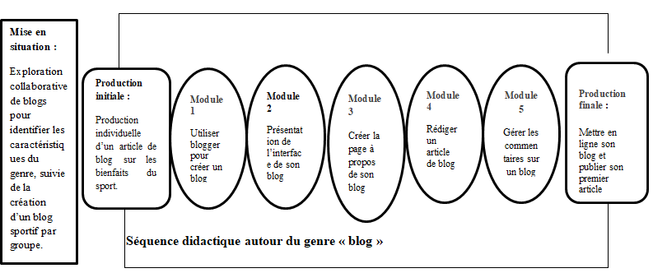
- Mise en situation
La séquence didactique débute par une mise en situation où les apprenants sont mis en contact avec le genre en question, en l’occurrence le blog.
A cette étape de la séquence, les étudiants, organisés en groupes de quatre, vont explorer un corpus varié de blogs. Leur tâche principale consistera à lire et observer ces exemples (personnels, éducatifs, professionnels) de manière globale et analytique. Ils devront ensuite identifier les éléments récurrents tels que le ton, la structure, l'intention communicative et l'organisation multimodale (images, liens, commentaires), ainsi que relever les caractéristiques textuelles spécifiques (registre, temps verbaux, adresse au lecteur). Enfin, chaque groupe remplira une fiche de synthèse collective avant une mise en commun qui aboutira à la construction d'une carte mentale collective des caractéristiques du blog.
- Durée : 1h
- Objectifs visés :
- Construire une représentation du technogenre « blog ».
- Faire émerger les caractéristiques génériques du blog.
- Identifier les sous genres associés au blog.
En d’autres termes, les principales tâches des apprenant consisteront à :
- Lire et observer les extraits (lecture globale et analytique).
- Identifier les éléments récurrents : ton, structure, visée communicative, organisation multimodale (images, liens, commentaires).
- Remplir une fiche de synthèse collective.
- Mise en commun sous forme de carte mentale collective sur les caractéristiques d’un blog.
Supports :
- Extraits imprimés de divers blogs :
- Extrait 1 : un article de Passeur de Sciences ou Science étonnante
- Extrait 2 : un carnet de recherche sur Hypothèses
- Extrait 3 : un blog culinaire ou de critique cinématographique
- Fiche d’analyse du genre.
- Projecteur pour mise en commun.
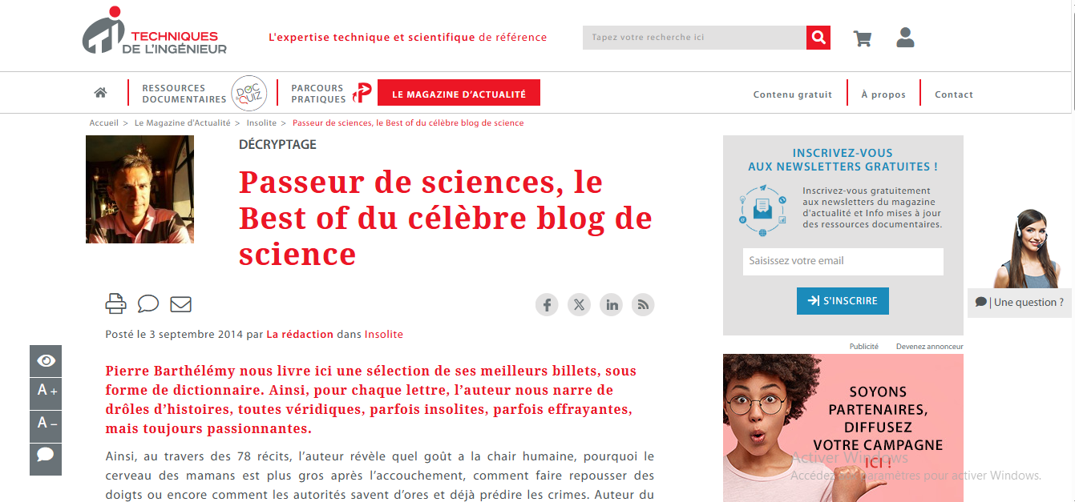
Figure 13 : Extrait 1 : Article de blog de Passeur de Sciences

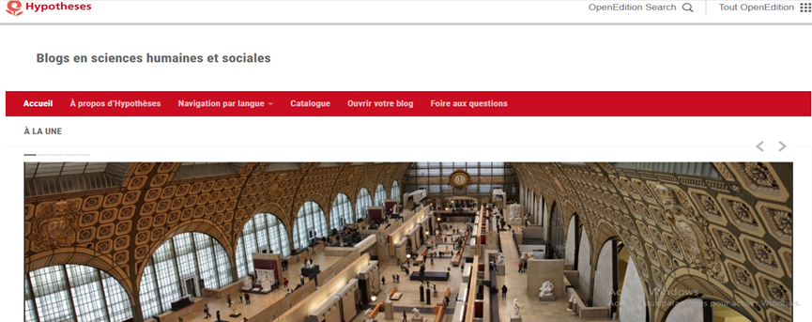
Figure 14 : Extrait 2 : Page d'accueil du blog Hypotheses

Figure 15 : Extrait 3 : blog culinaire et critique cinématographique
Après observation et analyse des supports projetés ou distribués, les apprenants, en groupes, devront compléter la carte mentale qui leur est remise pour retenir les points essentiels qui caractérisent le blog en tant que technodiscours.
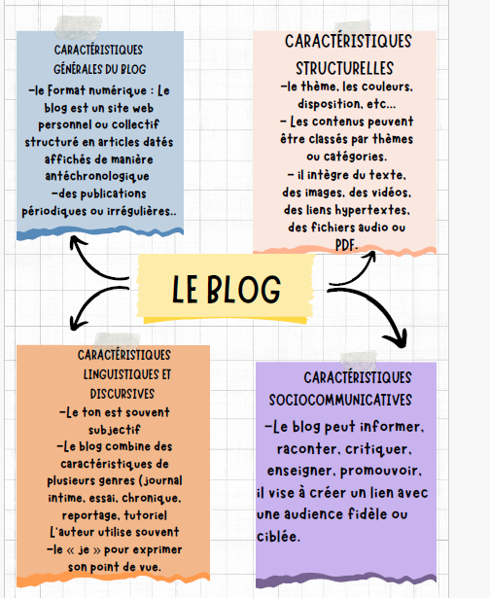
Figure 16 : Exemple de carte mentale que les étudiants peuvent produire
Une fois que les étudiants se sont familiarisés avec le genre « blog », il est question de négocier la thématique du projet. L’enseignant devra se mettre d’accord avec les apprenants sur le thème de leur projet à savoir la création d’un blog sportif. Chaque groupe d’étudiants va créer un blog consacré à une discipline sportive spécifique. Par exemple :
- Groupe 1 : Création d’un blog sur le Football
- Groupe 2 : Création d’un blog sur le Basketball
- Groupe 3 : Création d’un blog sur la Natation
- Groupe 4 : Création d’un blog sur les Arts martiaux
- Groupe 5 : Création d’un blog sur le Volleyball
Les blogs aborderont différents aspects de la discipline choisie, tels que :
- L’histoire du sport
- Les règles du jeu
- Les bienfaits physiques et mentaux
- Les figures célèbres (athlètes, entraîneurs).
- Les événements majeurs (compétitions, championnats).
- L'équipement et les lieux de pratique
- L’impact social et culturel du sport
Tout au long de de la séquence didactique, les étudiants seront amenés à rechercher des informations, organiser leur contenu en articles de blog, insérer des éléments multimédias (images, vidéos, liens), et à soigner la présentation visuelle. L’objectif est de produire un blog informatif, vivant et attractif, accessible à d’autres étudiants de leur niveau.
- Production initiale
Dans cette étape de la séquence didactique, les apprenants vont rédiger un article de blog sur les bienfaits du sport en général. La production initiale constitue une phase essentielle pour la suite de la séquence didactique, dans la mesure où elle permet à l’enseignant de recueillir des données précieuses afin d’ajuster le niveau de complexité des activités d’apprentissage à venir.
- Durée : 1 heure
- Objectifs visés :
- Identifier les compétences rédactionnelles des apprenants.
- Repérer les éléments structurels et langagiers typiques d’un article de blog.
Consigne de rédaction :
« Le sport est une activité bénéfique pour le corps et l’esprit, que de plus en plus de jeunes pratiquent à l’école ou en club. »
Rédigez un texte d’au moins 20 lignes dans lequel vous racontez une expérience vécue ou imaginaire liée à la pratique du sport (apprentissage, compétition, difficulté, moment marquant…).
Remarque : Votre texte devra être bien structuré (introduction, développement, conclusion) et rédigé dans un langage correct, clair et cohérent.
Tableau 1 : Enoncé de la Production initiale
Après avoir collecté les rédactions des apprenants, l’enseignant passe à l’analyse diagnostique selon une grille critériée portant sur : le style, la structure, la tonalité, et l’usage des outils numériques éventuels, titre de l’article, présentation sur Word (lisibilité, mise en page), structure de l’article (titre, introduction, développement, conclusion).
Critères d’évaluation/ Étudiants | Style d’écriture (fluidité, clarté, cohérence) | Structure de l’article (titre, introduction, développement, conclusion) | Tonalité personnelle (subjectivité, implication, authenticité) | Titre de l’article (accroche et pertinence) | Usage des outils numériques (image insérée, mise en page) | Présentation sur Word (lisibilité, mise en page) | Style d’écriture (fluidité, clarté, cohérence)
E1
E2
E3
E4
E5
E6
E7
E8
E9
E10
E11
E12
E13
E14
E15
E16
E17
E18
E19
E20
E21
E22
E23
E24
E25
Tableau 2 : Grille critériée pour l'évaluation de la production initiale
La grille va servir à l'enseignant pour proposer des activités qui répondent aux besoins réels des apprenants.
- Modules de la séquence didactique
A travers les différents modules de cette séquence didactique, nous proposerons des activités qui ciblent les caractéristiques du blog pour permettre aux apprenants de créer un blog et de rédiger des articles de blog.

- Module 1 : Utiliser blogger pour créer un blog
Dans ce module, il est question d’apprendre aux apprenants à utiliser la plateforme blogger. Nous avons privilégié Blogger spécifiquement pour son accès gratuit, qui sera utile pour les étudiants.
- Objectifs :
- Se familiariser avec l’interface de Blogger.
- Comprendre les étapes techniques de la création d’un blog.
- Choisir une identité numérique adaptée à un contexte académique.
- Apprendre à créer un blog via Blogger.
- Supports :
- Ordinateurs avec accès Internet ou salle multimédia.
- Fiche d’aide à la réflexion sur le nom et l’objectif du blog.
- Durée : 4 h
Activité 01 : Visionnage d’un tutoriel vidéo
https://www.youtube.com/watch?v=b23kVzVkh50
- Objectif :
- Évaluer la compréhension du tutoriel vidéo.
Consigne : Après avoir visionné le tutoriel, répondez aux questions suivantes :
- Quelle est la première étape pour créer un blog sur Blogger ?
- Quel compte est nécessaire pour accéder à Blogger ?
- Que devez-vous choisir après avoir cliqué sur "Créer votre blog" ?
- Pourquoi est-il important de choisir une adresse URL unique pour votre blog ?
- Quelles sont les options de personnalisation disponibles sur Blogger ?
Tableau 3 : Activité 01/ Module 1 : Visionnage d’un tutoriel vidéo
Activité 2 : Analyse de blogs existants
- Objectif : Comprendre les éléments constitutifs d'un blog réussi.
Recherchez deux blogs créés avec Blogger sur des sujets qui vous intéressent. Pour chacun :
- Notez le titre du blog et son adresse URL.
- Décrivez le design et l'organisation du contenu.
- Identifiez les éléments qui rendent le blog attractif ou moins attrayant.
- Proposez des améliorations possibles.
- Durée totale estimée : 1h30
Tableau 4 : Activité 2/ Module 1 : Analyse de blogs existants

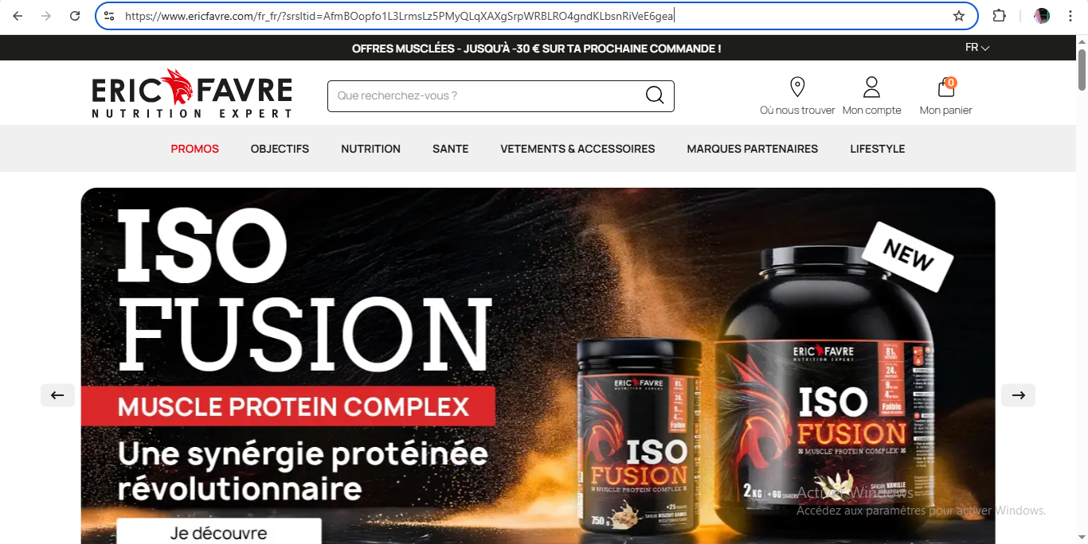
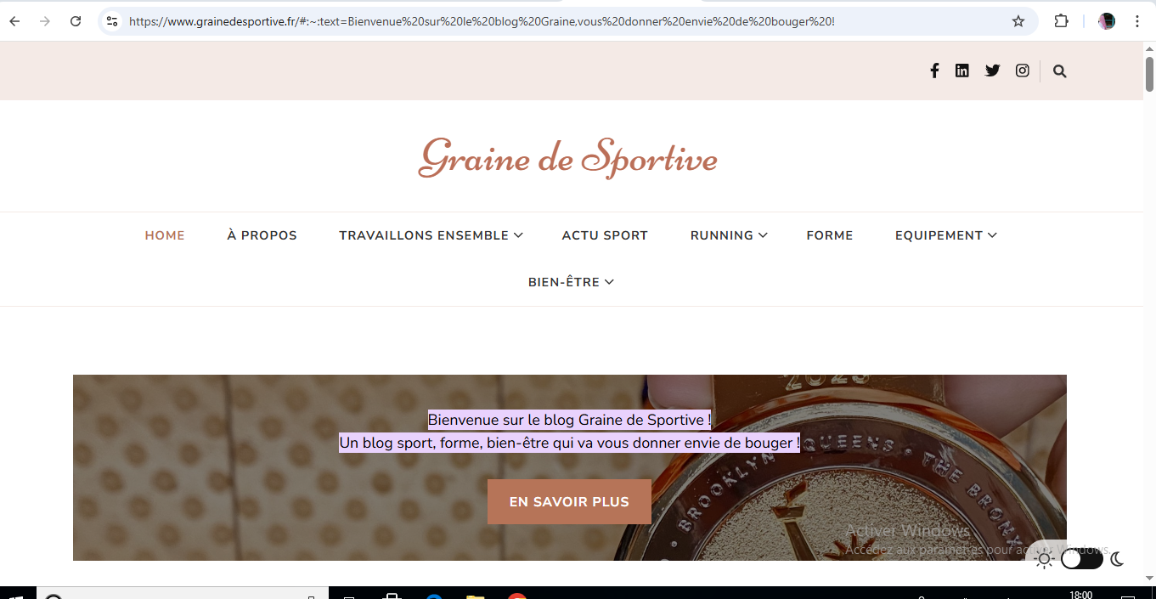
Tableau 5 : Blogs à analyser (Module 1/ Activité 2)

Activité 03 : Choisir un nom de domaine
- Objectif de la fiche :
Accompagner les étudiants pour créer leur blog (nom, adresse, finalité) en lien
Fiche d’aide à la réflexion sur le nom et l’objectif du blog.
Thème : …………………………………………………………………………………….
1. Quel est le thème principal que je souhaite aborder dans mon blog ?
(Cochez ou précisez votre choix)
☐ Actualité du football (matchs, compétitions, transferts…)
☐ Analyse de matchs ou de joueurs
☐ Histoire et culture du football
☐ Pratique du football en amateur ou en club
☐ Autre : _______________________________________
2. Quel est le public que je souhaite toucher ?
☐ Mes camarades passionnés de sport
☐ Des amateurs de football de tout niveau
☐ Des entraîneurs ou éducateurs sportifs
☐ Un public plus large : fans de football, internautes curieux, etc.
3. Idées de titres possibles pour mon blog :
(Notez plusieurs propositions)
Exemples :
- Dans les coulisses du foot
- Chroniques d’un passionné du ballon rond
- Mon journal de bord footballistique
4. Quelle est l’intention de mon blog ?
(Complétez cette phrase)
« À travers ce blog, je souhaite… »
5. Idées de noms d’adresses URL (ex. : monblogfoot2025.com)
(L’adresse doit être unique, simple et mémorisable)

Tableau 6 : Activité 03/ Module 1 : Choisir un nom de domaine

Activité 4 : Création guidée d'un blog
- Objectif : Mettre en pratique les étapes de création d'un blog sur Blogger.
Suivez les étapes ci-dessous pour créer votre propre blog :
- Accédez à https://www.blogger.com/about/?hl=fr.
- Cliquez sur "Créer votre blog".
- Connectez-vous avec votre compte Google.
- Choisissez un titre pour votre blog.
- Définissez une adresse URL unique et mémorable.
- Confirmez le nom d'auteur qui apparaîtra publiquement.
- Personnalisez l'apparence de votre blog en choisissant un thème.
- Créez un premier article de présentation de votre blog.
- Support :
- Distribuer un questionnaire
- Duré: 30 min
Consigne : Lisez attentivement chaque question et cochez la ou les bonnes réponses en vous basant sur les consignes de l’activité.
Questionnaire – Création guidée d’un blog sur Blogger
1. Avant de créer un blog sur Blogger, que devez-vous faire obligatoirement ?
- ☐ Choisir un mot de passe complexe
- ☐Avoir un compte Google
- ☐ Télécharger une application
- ☐ Avoir un site web déjà existant
2. Que doit-on faire juste après avoir cliqué sur "Créer votre blog" ?
- ☐ Choisir un thème
- ☐Se connecter avec un compte Google
- ☐ Rédiger un article
- ☐ Ajouter des images
3. Le titre du blog doit :
- ☐Être pertinent et refléter le contenu du blog
- ☐ Être long et compliqué pour être original
- ☐ Contenir des chiffres obligatoirement
- ☐ Être le même que l’URL
4. L’adresse URL de votre blog :
- ☐ Peut être changée à tout moment sans conséquence
- ☐Doit être unique et facile à retenir
- ☐ Peut contenir des caractères spéciaux (! %, $)
- ☐ Est invisible pour les visiteurs
5. Quel élément s’affichera publiquement sur le blog ?
- ☐Le nom d’auteur que vous choisissez
- ☐ Votre mot de passe Google
- ☐ L'adresse IP de votre ordinateur
- ☐ Les brouillons non publiés
6. Quel est l’objectif du choix d’un thème ?
- ☐ Décorer le tableau de bord de l’administrateur
- ☐Personnaliser l’apparence visuelle du blog
- ☐ Choisir la langue du contenu
- ☐ Limiter les commentaires des lecteurs
7. Le premier article de blog demandé dans cette activité est :
- ☐ Une critique de film
- ☐ Un article de SEO
- ☐Une présentation du blog (objectif, auteur, thème)
- ☐ Un tutoriel sur l'utilisation de Blogger
Tableau 7 : Activité 4/ Module 1 : Création guidée d'un blog

- Module 2 : Personnaliser l’interface de son blog
- Durée : 2h
- Objectif : créer une page d’accueil personnalisée pour son blog avec un logo, une palette de couleurs, des catégories et un menu de navigation efficace.
- Supports :
- Ordinateur avec connexion internet.
- Un compte sur Blogger
- Un compte Canva (gratuit) pour créer son logo.
- Un brouillon.
Activité 1 : imaginer son blog
Remplissez les infos ci-dessous :
- Noms de votre blog :…………………………….
- Sujet principal :………………………………
- Phrase d’accroche : …………………………..
Votre 3 grandes catégories (rubriques) :
- ………………………………………….
- …………………………………………
- …………………………………………
Activité 2 : créer une identité visuelle
Logo du blog :
- Allez sur www.canva.com
- Cliquez sur ‘créer un design’ ‘Logo’
- Créez un logo simple avec le nom de votre blog.
Vos couleurs :
- Allez sur www.coolors.co
- Choisissez 2 à 4 couleurs qui conviennent à la thématique de votre blog.
- Notez les ici : couleur 1 : …………………
- Couleur 2 : …………………
- Couleur 3 (facultatif) : ………………….
- Couleur 4 (facultatif) : …………………..
Polices d’écriture :
- Police principale (titres) : ………………
- Police secondaire (texte) : ………………
Activité 3 : Créer une page d’accueil
Consigne : Connectez-vous à votre éditeur de blog sur Blogger et suivez les étapes suivantes :
- Intégrez votre logo dans l’en-tête du blog.
- Appliquez vos couleurs et vos polices dans les réglages du thème.
- Ajoutez une phrase d’introduction sur la page d’accueil
- Créez un menu de navigation avec vos différentes catégories.
- Mettez en avant 2 à 3 sections clés (par exemple : dernier article, rubrique importante, article à la une).
- Ajoutez un bouton ou une phrase incitant à l’action (exemples : « Lisez mon dernier article », « Abonnez-vous à la newsletter », etc.).
Activité 4 : partagez son travail
- Présentez votre blog au groupe ou à un binôme :
- Expliquez votre choix de couleurs et de logo
- Montrez votre page d’accueil
- Donnez et recevez un retour constructif : chose bien faite/ chose à améliorer
- Module 3 : Créer la page à propos de son blog
Dans ce module, les apprenants découvrent comment concevoir une page “à propos” claire, engageante et personnalisée.
- Objectifs :
- Rédiger une page “à propos” claire, personnelle et engageante
- Mettre en valeur le thème de son blog et ses objectifs
- Adapter le ton et la structure à une présentation web
- Créer une connexion avec ses lecteurs
- Support :
- Ordinateur avec accès à l’interface du blog
- Exemple de pages “à propos”
- Accès à canva ou à une photo de l'auteur pour illustrer la page
- Activités (Tâches) :
Activité 1 : analysez attentivement cette page “à propos” afin de pouvoir rédiger la vôtre :
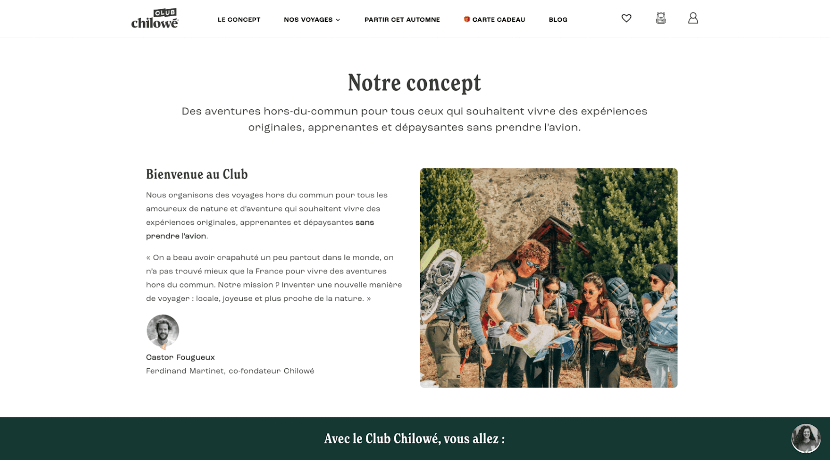
Figure 17 : Exemple de page "A propos"
Activité 2 : Définissez ce que vous voulez partager :
Remplissez votre fiche de préparation pour structurer votre pensée :
Eléments | Réponses
Pourquoi ce blog ? (votre objectif, votre passion pour le sport)
Pourquoi ce blog ? (votre objectif, votre passion pour le sport)
À qui s’adresse-t-il ? (Public cible)
Ce que les lecteurs trouveront sur votre blog
Ce que vous voulez transmettre (valeurs, motivation, style)
Tableau 8 : Activité 2/ Module 1 : Créer la page "A propos de son blog"

Activité 3 : Rédigez votre page “à propos” :
Utilisez cette structure conseillée :
- Une accroche ou une citation motivante ex : “ Le sport, c’est plus que bouger. C’est apprendre, échanger, progresser”.
- Une courte présentation de vous : votre prénom ou pseudo, votre âge (facultatif), ce qui vous amené à créer ce blog
- Le but du blog : quel type de contenu ? Pourquoi ce choix ? / votre lien personnel avec le sport.
- À qui s’adresse le blog ? : ados passionnés, jeunes sportifs, parents, éducateurs ?
- Ce que les auteurs vont y gagner : infos, tutos, motivation, partages d’expériences….
- Un appel à l’action final : encourage le lecteur à s’abonner, à lire un article, ou à te laisser un message.

Activité 4 : Personnalisez votre page
Ajoute un ou plusieurs éléments visuels :
- Une photo de (ou avatar si vous préférez)
- Une image inspirante (équipe, match, ballon, etc.)
- Une infographie rapide (ex : votre routine sportive, vos sports préférés)

Activité 5 : Relisez et vérifiez
Utilisez la grille de vérification ci-dessous :
Eléments à vérifier | Oui | Non
Le texte est claire et structuré
Je me présente de manière authentique
Le ton est amical et accessible
La page explique clairement le but du blog
Il y a au moins une image
Il y a un appel à l’action à la fin
Tableau 9 : Grille d'auto-évaluation du texte de la page "A propos"

3.1.3.4. Module 4 : Rédiger un article de blog
Dans ce module, les apprenants mettront en œuvre les compétences acquises lors des précédentes étapes pour produire un article de blog complet et authentique. Il s’agira de mobiliser les connaissances sur la structure d’un article de blog, le style d’écriture, l’usage des médias numériques et les principes de base du référencement. Ce travail de rédaction permettra aux apprenants de s’exprimer de manière personnelle tout en respectant les codes spécifiques du genre blog, avec pour finalité la publication d’un contenu clair, attractif et adapté au web.
- Objectifs :
- Structurer un article de blog sur un sujet sportif (introduction, développement, conclusion)
- Adopter un ton dynamique et adapté au web
- Insérer les médias pertinents (images, vidéo, infographies.)
- Optimiser l’article pour le référencement (SEO)
- Support :
- Un ordinateur connecté à internet
- Un espace de blog actif sur Blogger
- Grille de relecture fournie
Activités :
Activité 01 : Les étapes de rédaction d’un article de blog
Etape 1 : Préparez votre sujet
- Choisissez un thème autour du sport : basketball, football, handball, etc.
- Trouvez un titre accrocheur pour votre article avec un mot-clé principal
- Déterminez votre public cible
- Faites un plan rapide en 3 parties
Etape 2 : Rédigez votre article
- Introduction : interpellez le lecteur avec une question, une anecdote ou un chiffre
- Développement : découpez en sous-titres et en paragraphes courts
- Conclusion : résumez et invitez à commenter ou partager
Remarque : utilisez un ton vivant et direct/ privilégiez les phrases courtes
Etape 3 : Ajoutez des médias
Insérez au minimum 1 média dans votre article :
- Image libre de droits liée à votre sujet
- Infographie créée sur Canva (ex : planning d’entrainement)
- Vidéo YouTube d’un match, d’un geste technique, etc.
N’oubliez pas :
- La légende
- Le texte alternatif pour le SEO
Etape 4 : Optimisez votre article pour le SEO
- Répétez votre mot-clé dans le titre, l’introduction et le corps de l’article
- Rédigez une méta-description (phrase résumant l’article)
- Ajoutez : un lien interne vers un autre article du blog et un lien externe vers une source ou vidéo de confiance
Etape 5 : relecture et partage
- Relisez votre article à l’aide de la grille de relecture (voir ci-dessous)
- Présentez votre travail à un camarade et échangez un avis constructif : une force de votre article/ une piste d’amélioration.
Eléments | Oui | Non
L’article a un titre accrocheur contenant un mot-clé ?
Il suit une structure claire (intro, sous-titres, conclusion) ?
le style est adapté (court, direct, vivant)?
Un ou plusieurs médias sont insérés ?
Le SEO est respecté (mot-clé, méta-description, liens) ?
Aucune faute d’orthographe ou de grammaire ?
Tableau 10 : Grille auto-évaluation d'un article de blog
Activité 2 : Choisir un titre pour son article de blog
- Extrait de l’article 1 :
Depuis quelques années, les femmes prennent de plus en plus de place dans le football professionnel. De grandes compétitions féminines attirent des millions de téléspectateurs, et les clubs investissent dans des centres de formation féminins. Mais malgré les progrès, beaucoup de défis restent à relever…
Donnez le titre à cet article :
......................................................................................
Pourquoi ce titre ?
......................................................................................
- Extrait de l’article 2 :
À l’entraînement, on répète des gestes simples des centaines de fois. Certains trouvent ça monotone, d’autres y voient la clé du succès. Moi, j’ai découvert comment une routine de 20 minutes par jour a amélioré mon tir au panier. Voici mon programme en 3 étapes.
donnez le titre à cet article :
......................................................................................
Pourquoi ce titre ?
......................................................................................
- Extrait de l’article 3 :
Tu crois que les gardiens de but sont toujours les grands oubliés ? Pas ici ! Ce billet te plonge dans le quotidien d’un gardien d’handball amateur qui raconte ses plus belles parades, ses erreurs, ses entraînements et son amour pour ce poste si particulier.
donnez le titre à cet article :
......................................................................................
Pourquoi ce titre ?
......................................................................................
- Extrait de l’article 4 :
Entre les stades pleins, les supporters en feu et les joueurs stars, difficile d’imaginer que le football a aussi un passé. Et pourtant ! Du premier ballon à la création des Coupes du monde, l’histoire du football réserve des anecdotes passionnantes…
donnez le titre à cet article :
......................................................................................
Pourquoi ce titre ?
......................................................................................
Activité 3 : Réécriture SEO de contenus non optimisés :
Consigne : Analysez les textes pour identifier le sujet principal et un mot-clé adapté, ainsi que des mots-clés secondaires. Réécrivez-le en intégrant ces mots-clés, en structurant clairement le contenu et en ajoutant un appel à l’action. Comparez ensuite votre version à l’original en expliquant vos choix SEO.
Texte original à réécrire 1 :
Titre : les sports collectifs populaire :
“Le football, le basketball et le handball sont des sports très pratiqués dans le monde. Ces sports demandent de l'endurance, de la technique et du travail d’équipe. Beaucoup de personnes aiment regarder ces sports à la télévision ou y jouer en club. Ils sont aussi bons pour la santé et permettent de développer des compétences sociales.”
- …………………………………………………………………………………………………………………………………………………………………………………………………………………………………………………………………………………………………………………………………………………………………………..
Texte 2 :
Titre : les bienfaits du sport :
“Le sport est essentiel pour garder un corps sain et un esprit équilibré. Il améliore la forme physique, renforce le cœur et réduit le stress. En plus de ses effets sur la santé, le sport favorise la confiance en soi et le travail d’équipe. Pratiquer régulièrement une activité sportive, même courte, apporte bien-être et énergie au quotidien.”
- ………………………………………………………………………………………………………………………………………………………………………………………………………………………………………………………………………………………………………………………………………………………………………….
Texte 3 :
Titre : L’esprit d’équipe dans le sport
“L’esprit d’équipe est essentiel dans de nombreux sports collectifs. Il favorise la coopération, la communication et la solidarité entre les joueurs. Grâce à cet esprit, les sportifs apprennent à se soutenir, à partager leurs efforts et à atteindre ensemble leurs objectifs. C’est un véritable moteur de réussite et de plaisir dans la pratique sportive.”
- ………………………………………………………………………………………………………………………………………………………………………………………………………………………………………………………………………………………………………………………………………………………………………….

3.1.3.5. Module 5 : Gérer les commentaires sur un blog
Le blog est un espace d’expression et de partage où les commentaires jouent un rôle essentiel dans l’interactivité entre l’auteur et les lecteurs. Ce module vise à sensibiliser les apprenants à la création, la gestion et la modération des commentaires sur un blog. Il s’agit de comprendre l’importance des commentaires pour favoriser les échanges, tout en maîtrisant les outils de modération pour garantir un espace respectueux et constructif. Les apprenants découvriront comment répondre aux commentaires, modérer les contenus inappropriés, et encourager un dialogue enrichissant.
- Objectifs :
- Comprendre le rôle des commentaires dans un blog comme vecteur d’interaction et d’échange.
- Savoir créer un espace de commentaires accessible et attractif pour les lecteurs.
- Développer des compétences pour répondre aux commentaires de manière constructive et respectueuse.
- Durée : 1h30
Activité :
Consigne : Lisez les commentaires suivants, puis rédigez une réponse appropriée pour chacun. Vous devez rester respectueux, bienveillant et centré sur le thème du sport.
Exemple 1 : Commentaire positif
“J’ai adoré votre article sur les bienfaits du sport ! Depuis, j’essaie de faire 30 minutes d’activité chaque jour.”
Réponse : ……………………………………………………………
Exemple 2 : Commentaire critique mais constructif
“C’est bien de parler du foot, mais vous auriez pu aussi mentionner des sports moins connus comme l’escalade ou le handball.”
Réponse : …………………………………………………………
Exemple 3 : Commentaire hors sujet
“Quelqu’un sait quand sort le nouveau jeu vidéo Mario Kart ?”
Réponse : ……………………………………………………………
Exemple 4 : Commentaire agressif ou irrespectueux
“Le sport c’est pour les idiots, vous perdez votre temps à écrire des trucs pareils.”
Réponse : ………………………………………………………………

3.1.4. Production finale : Mettre en ligne son blog et publier son premier article
À la fin de la séquence didactique autour du genre blog, les apprenants devront créer un blog complet sur la discipline sportive qu’ils ont choisie. Ce blog comprendra un article, une page de présentation, une section commentaires avec gestion des échanges, et une mise en forme cohérente. Cette production finale leur permettra d’appliquer toutes les compétences et connaissances acquises dans les modules précédents : rédaction d’articles, structuration du blog, gestion et modération des commentaires, mise en forme et style adaptés au genre blog, ainsi que la maîtrise technique de la plateforme Blogger pour créer, publier et gérer leur blog.
- Objectifs :
- Concevoir et organiser un blog dans sa globalité (structure, navigation, identité visuelle et textuelle).
- Rédiger des articles cohérents et adaptés au genre blog.
- Rédiger une page « À propos » pour présenter le blog et ses auteurs.
- Gérer la section commentaires : modération, réponses, animation des échanges.
- Appliquer les codes du genre blog sur l’ensemble du site (ton, style, mise en forme).
- Mobiliser et mettre en pratique l’ensemble des savoir-faire développés dans les modules précédents.
- Développer des compétences numériques et collaboratives.
Activités :
- Le thème choisi est un sport particulier.
- Créez le blog sur la plateforme Blogger, en configurant le design et les paramètres de base.
- Rédigez une page de présentation du blog qui explique son but, son public cible et ses auteurs.
- Rédigez un article de blog sur des sujets variés en lien avec le thème, en respectant la structure et le style du genre blog.
- Organisez la navigation : créer un menu simple (Accueil, Articles, À propos, Contact).
- Mettez en forme le blog : choisir une présentation claire, aérée, avec titres, images, liens.
- Créez et gérez la section commentaires pour chaque article : inviter à commenter, modérer les échanges, répondre aux lecteurs.
- Présentez le blog devant la classe ou un groupe, en expliquant les choix rédactionnels, graphiques et les stratégies mises en œuvre.
- Support :
- Accès à un ordinateur avec connexion internet.
- Durée : 3 ou 4 séances.
Le tableau ci-dessous reprend les différentes activités que nous avons proposées dans la séquence.
Etapes | Objectifs | Activités
Mise en situation | - Présenter le projet de création de blog  - Susciter l’intérêt des apprenants pour l’univers du sport et du numérique  - Identifier leurs représentations initiales sur le genre blog | - Discussion collective sur ce qu’est un blog et ses usages  - Présentation de blogs existants sur le sport  - Brainstorming sur les thèmes sportifs à aborder (football, basket, natation, etc.)  - Visionnage d’un tutoriel sur Blogger  - Remplissage d’une fiche de réflexion (nom, thème, public cible, objectif du blog)
Production initiale | - Identifier les compétences rédactionnelles initiales liées au récit personnel  - Repérer les représentations du genre "article de blog" chez les apprenants | - Rédaction d’un article de blog (vécu ou imaginaire) sur une expérience liée à la natation, selon la consigne donnée  - Utilisation de Word pour structurer le texte  - Évaluation diagnostique selon une grille critériée : style, structure, tonalité, outils numériques, titre, présentation
Module 1 | - Se familiariser avec Blogger  - Créer un blog personnel sur un thème sportif (ex. football)  - Choisir un nom, une URL, une identité numérique | - Accéder à Blogger et créer un blog  - Définir l’identité du blog : titre, URL, public, but  - Activités guidées : quiz de compréhension, création réelle du blog, analyse de blogs existants
Module 2 | - Personnaliser son blog (identité visuelle)  - Organiser la page d’accueil (catégories, menu, logo, couleurs) | - Utilisation de Canva pour créer un logo  - Choix d’une palette de couleurs (Coolors.co)  - Paramétrage de Blogger : insertion du logo, couleurs, polices, phrase d’accroche, menu de navigation, sections clés  - Présentation du travail aux pairs pour feedback
Module 3 | - Rédiger une page « À propos » engageante  - Se présenter et présenter le blog  - Définir le ton et la structure adaptée au web | - Fiche de préparation (qui suis-je, pourquoi ce blog, public cible, contenus, valeurs)  - Rédaction de la page selon un modèle structuré  - Ajout d’éléments visuels (photo, image, infographie)  - Relecture via grille de vérification
Module 4 | - Rédiger un article structuré et attractif  - Insérer des médias numériques  - Optimiser pour le référencement (SEO) | - Choisir un thème sportif et un mot-clé principal  - Rédiger un article en 3 parties (intro, développement, conclusion)  - Insérer images, vidéos, infographies (avec texte alternatif et légende)  - Optimiser SEO : mot-clé, méta-description, liens internes/externes  - Relecture croisée et grille d’auto-évaluation  - Donner un titre pertinent à partir d’extraits (exercice guidé)
Module 5 | - Comprendre le rôle des commentaires  - Répondre avec respect et clarté  - Gérer/modérer les échanges | - Lecture de commentaires types (positifs, critiques, hors sujet, agressifs)  - Rédaction de réponses adaptées  - Sensibilisation à la modération et à l’importance de l’interaction  - Mise en situation d’échanges simulés
Production finale | - Réaliser un blog complet sur le sport (ex. football)  - Publier au moins un article, une page « À propos » et gérer les commentaires | - Publication du blog sur Blogger (design cohérent, navigation, identité visuelle)  - Mise en ligne d’un article complet  - Création d’une page « À propos » authentique  - Activation et gestion des commentaires  - Présentation du blog devant la classe ou en binômes avec justification des choix (éditoriaux, graphiques, ton, SEO, etc.)
Tableau 11 : Récapitulatif de la séquence didactique sur le blog

3.2. Synthèse et recommandations
Nous n’avons pas eu le temps d’expérimenter la séquence didactique. Par conséquent, nous allons ici identifier les problèmes susceptibles d’être rencontrés par les apprenants et tenter de proposer des solutions adaptées.
Problèmes potentiels que peuvent rencontrer les apprenants :
- Difficultés techniques :
Certains apprenants peuvent éprouver des difficultés à maitriser les outils numériques nécessaires à la création et à la gestion d’un blog (WordPress, Blogger). La prise en main des interfaces, la gestion des mise en page, l’insertion d’images ou de liens peuvent constituer un obstacle pour les moins familier avec le numérique.
- Complexité du genre blog :
Le blog combine plusieurs dimensions (texte écrit, interaction via commentaires, multimédias) qui peuvent dérouter les apprenants. La compréhension des codes spécifiques (ton, style, organisation) demande un temps d’appropriation.
- Production écrite :
La rédaction d’un article de blog demande des compétences en expression écrite, notamment l’organisation des idées, la cohérence, la concision, et l’adaptation au public cible. Les apprenants débutants peuvent avoir du mal à produire un texte attractif et structuré.
- Interaction via commentaires :
La dimension interactive peut poser problème, notamment pour formuler des commentaires pertinents, respectueux et engageants. Certains apprenants peuvent manquer de vocabulaire ou d’assurance pour participer à cet échange.
- Gestion de la créativité de l’autonomie :
Le blog laisse une large place à la créativité, ce qui peut être stimulant mais aussi déstabilisant pour des apprenants peu habitués à ce type d’exercice, qui préfèrent parfois des consignes plus cadrées.
Perspectives d’amélioration et piste pédagogiques :
- Accompagnement technique renforcé :
Prévoir des tutoriels détaillés, des séances d’initiation spécifiques aux outils numériques et un support technique accessible pour faciliter la prise en main.
- Progressivité dans l’appropriation du genre :
Commencer par des lectures et analyses guidées de blog simples, avant de passer à la production. Utiliser des exemples variés pour monter la diversité des blogs.
- Travail sur la planification et la rédaction :
Intégrer des activités d’organisation des idées, de reformulation, et de révision collective pour aider à structurer les articles.
- Encourager l’interaction encadrée :
Proposer des modèles de commentaires, des expressions types, et des situations simulées pour préparer les apprenants à l’échange écrit.
- Favoriser la créativité avec des consignes claires :
Offrir un cadre précis tout en laissant des marges de liberté, pour encourager l’expression personnelle sans générer d’anxiété.
À partir de l’analyse du genre « blog », les apprenants sont amenés à créer et à publier leurs propres articles sur une plateforme dédiée. Ils veillent à respecter les caractéristiques spécifiques du genre, ainsi que les normes linguistiques et numériques associées. Cette séquence privilégie une progression qui va de la découverte des éléments constitutifs du blog à une production autonome et réfléchie. Pour conclure, nous proposons ci-dessous le canevas de la séquence didactique, organisé en différentes étapes méthodologiques.

Conclusion
Dans ce mémoire, nous avons exploré les potentialités didactiques du blog en tant que technogenre mobilisable dans l’enseignement/apprentissage du FLE. À travers une approche articulée autour des genres de discours, nous avons interrogé la manière dont ce format numérique, à la fois personnel, interactif et plurisémiotique, peut servir de support pour le développement des compétences langagières écrites en classe de langue.
Dans une première étape, nous avons situé notre réflexion dans le contexte de la mutation numérique des pratiques langagières, en soulignant l’importance de repenser les approches pédagogiques face à l’évolution des usages communicationnels. L’ancrage théorique de notre démarche s’est appuyé sur l’analyse des genres de discours, la didactique des langues et l’interactionnisme socio-discursif, en mettant en évidence la nécessité de passer par une transposition didactique raisonnée pour faire du blog un véritable objet d’enseignement.
Nous avons ensuite analysé le genre « blog « dans sa dimension discursive, en tant qu’objet hybride façonné par les spécificités du numérique. À travers l’étude de ses éléments structurants (situation de communication, plan textuel, textualisation, marqueurs linguistiques et paralinguistiques),
Nous avons proposé un modèle didactique du genre blog, visant à identifier ses dimensions enseignables.
Enfin, ce travail a débouché sur la mise en œuvre d’une séquence didactique, conçue pour accompagner les apprenants dans la création d’un blog et la production d’un article de blog. Cette séquence vise à concilier les exigences pédagogiques (progressivité, explicitation des objectifs, mobilisation des compétences) avec les spécificités du blog en tant que support d’expression personnel et contextualisé.
Notre étude ouvre également des perspectives pour de futurs travaux, notamment en ce qui concerne :
L’expérimentation en classe de la séquence didactique proposée, afin d’en évaluer l’efficacité et d’en ajuster les modalités.
L’analyse comparative du blog avec d’autres technogenres (forums, vlog, réseaux sociaux), afin d’élargir le répertoire des genres enseignés dans une approche numérique.
La formation des enseignants à la didactisation des genres numériques, qui reste un enjeu central dans l’évolution des pratiques pédagogiques en FLE.
En définitive, notre mémoire invite à envisager le blog non seulement comme un outil, mais comme un véritable espace discursif, porteur de sens et d’enjeux pédagogiques, susceptible de renouveler les pratiques d’enseignement du français dans un monde où le numérique redéfinit sans cesse les contours de la communication.

Références bibliographiques
Adam, J.-M. (2005). La linguistique textuelle : Introduction à l’analyse textuelle des discours. (A. Colin, Éd.) Paris.
Ammouden, A. (2016). Le français par les genres à l’université : une initiation au FOS et au FOU. Récupéré sur file:///C:/Users/dell/Downloads/le-fran%C3%A7ais-par-les-genres-%C3%A0-l%E2%80%99universit%C3%A9-_-une-initiation-au-fos-et-au-fou-%20%20(1).pdf
Audigier, F. (1988). Les savoirs scolaires : analyse didactique et épistémologique. (É. ESF, Éd.)
Bax, S. (2003). CALL—past, present and future. Récupéré sur https://doi.org/10.1016/S0346-251X(02)00071-4
Bourdache , A. (2022). La pratique de l’analyse du discours numérique en Algérie. Récupéré sur file:///C:/Users/dell/Downloads/bourdech%20A%202021.pdf
Breahna, I. (2014). Blog : nouvelles pratiques d’écriture et de lecture à l’ère numérique. Récupéré sur file:///C:/Users/dell/Desktop/88-94_33.pdf
Bronckart, J.-P. (2004). Langage et action sociale : pour une approche pragmatique du langage. (D. B. Supérieur, Éd.)
Celik, C. C. (2014). Vlogues sur YouTube : un nouveau genre d’interactions multimodales. Récupéré sur https://impec.sciencesconf.org/conference/impec/pages/Impec2014_Combe_Celik.pdf
Chartrand, R. (2008). Les genres discursifs : théorie et pratique. (P. d. Laval, Éd.)
Chevallard, Y. (1985). La transposition didactique : du savoir savant au savoir enseigné. (P. S. Éditions, Éd.)
Clerc, F., Durand, M., & Trouche, L. (2006). Savoirs et enseignement : la transposition didactique(Introduction à la transposition didactique) (éd. Presses Universitaires de Rennes).
Combe, C. (2016). Les techno-genres et l’apprentissage des langues : pratiques discursives et échanges interculturels (éd. Presses Universitaires de Grenoble). (C. C. Codreanu, Éd.)
Combe, C. (2019). Les genres numériques de la relation : entre techno-discours et interactions sociales. (P. U. Grenoble, Éd.)
Combe, C. (2019). Les genres numériques de la relation. Récupéré sur https://shs.cairn.info/revue-langage-et-societe-2019-2-page-51.htm
Deseilligny, O. (2008). Du journal intime au blog : quelles métamorphose du texte ? Récupéré sur file:///C:/Users/dell/Downloads/Deseilligny.pdf
Develay, M. (1992). De l’apprentissage à l’enseignement : éléments pour une didactique des disciplines. (E. Éditeur, Éd.)
Dolz, J., & Gagnon, R. (2008). La modélisation didactique des genres. (P. U. Genève, Éd.)
Dolz, J., & Gagnon, R. (2008). Le genre du texte, un outil didactique pour développer le langage oral et écrit. Récupéré sur https://journals.openedition.org/pratiques/1159
Dolz, J., & Schneuwly, B. (1998). Le modèle didactique du genre.
Dolz, J., & Schneuwly, B. (2009). Apprendre à parler : les genres de discours comme outils d’apprentissage. (É. ESF, Éd.)
Dolz, J., Noverraz , M., & Schneuwly, B. (2001). S'exprimer en français : Séquences didactiques pour l'oral et pour l'écrit. Notes méthodologiques. Récupéré sur https://archive-ouverte.unige.ch/unige:34882
Godwin-Jones, R. (2011). Mobile apps for language learning. Language Learning & Technology, 2-11.
Grosjean, F. (2008). L’apprentissage collaboratif en ligne : communautés virtuelles et interactions en temps réel. 5(1), 15-29.
Guimarães, A. M., & Rocha Santos, S. (2013). Les genres textuels en langues étrangères : entre théorie et pratique. Peter Lang.
Gupta, A. (2022). En integrant des TIC, s inserer dans le monde francophone du numerique en classe de FLE. International Journal of Advanced Research. Récupéré sur https://doi.org/10.21474/IJAR01/15214
l’Europe, C. d. (2020). Cadre européen commun de référence pour les langues : apprendre, enseigner, évaluer – Compétences clés pour l’apprentissage tout au long de la vie. Récupéré sur https://rm.coe.int/cecr-2020-fr/16809ea0d4
Le Pellec, J. (1991). Savoirs et enseignement : de la culture savante à la culture scolaire.
Maingueneau, D. (2002). Dictionnaire d’analyse du discours. (Seuil, Éd.)
Maingueneau, D. (2013). Les termes clés de l’analyse du discours (2e édition). (A. Colin, Éd.)
Maingueneau, D. (2016). Genres de discours et modes de généricité. Récupéré sur https://doi.org/10.3917/lfa.164.0029
Marcoccia, M. (2016). Analyser la communication numérique écrite. (A. Colin, Éd.)
Martinand, J.-L. (1985). Connaître et transformer la matière. (P. Lang, Éd.) Berne.
Moirand, S. (2003). Les discours de la presse quotidienne : observer, analyser, comprendre.
nationale, M. d. (2018). Le numérique au service des apprentissages.
Paldacci, M. (2006). Le blogueur à l’épreuve de son blog. Récupéré sur https://www.cairn.info/revue-reseaux1-2006-4-page-73.htm
Paveau, M. A. (2017). L’Analyse du discours numérique. Dictionnaire des formes et des. Paris : Hermann.
Paveau, M.-A. (2013). L’analyse du discours numérique. Dictionnaire des formes et des pratiques. (A. Colin, Éd.) Paris.
Pietro, J.-F. d., & Dolz, J. (1997). Le modèle didactique du genre : un concept de l’ingénierie didactique. Récupéré sur Document PDF de l’Université de Genève
Pietro, J.-F. D., & Schneuwly, B. (2003). Le modèle didactique du genre : un concept de l’ingénierie didactique. 48.
Pietro, J.-F. D., & Schneuwly, B. (2003). Le modèle didactique du genre : un concept de l’ingénierie didactique. Récupéré sur https://archive-ouverte.unige.ch/unige:32539
Pietro, J.-F. d., & Schneuwly, B. (2003). Le modèle didactique du genre : une approche systématique pour l’enseignement des genres oraux et écrits.
Redjdal, N., & Ammouden , A. (2017). La grammaire dans l’enseignement des genres de discours littéraires narratifs : le cas du conte. 64. Récupéré sur https://asjp.cerist.dz/en/article/136560
Redjdal, N., & Ammouden , A. (2020). L’approche par les genres de discours : un nouveau souffle pour l’enseignement/apprentissage de la grammaire. 5(2), p. 77. Récupéré sur https://asjp.cerist.dz/en/article/136560
Redjdal, N., & Ammouden , A. (2020). L’approche par les genres de discours en classe de français langue étrangère : Pourquoi ? Comment ? (S. Chine, Éd.) 75-76. Récupéré sur https://gerflint.fr/Base/Chine15/Redjdal_ammouden.pdf
Reuter, Y., Charaudeau, P., & Dominique, M. (2010). Dictionnaire des concepts fondamentaux des didactiques. (D. B. Supérieur, Éd.)
robert, L. p. (2006). dictionnaire le petit robert .
Schneuwly, B., & Dolz, J. (1997). Les genres scolaires : des pratiques langagières aux objets d’enseignement. Récupéré sur https://www.persee.fr/doc/reper_1157-1330_1997_num_15_1_2209
Schneuwly, B., & Dolz, J. (1997). Les genres scolaires : Des pratiques langagières aux objets d’enseignement. Récupéré sur https://doi.org/10.3406/reper.1997.2209
Schulzová, O. (1990). Les procédés paralinguistiques de l’énonciation en langue slovaque. Récupéré sur https://doi.org/10.3406/slave.1990.5892
Soubrié, T. (2006). Le blog : retour en force de la “ fonction auteur ”. Récupéré sur https://edutice.hal.science/edutice-00138462v1
Tomé, C. (2011). L’utilisation des technologies numériques pour améliorer la communication orale en français langue étrangère. 16(3), 27-40.
Tomé, C. (2016). Les blogs et les réseaux sociaux comme outils d’apprentissage du français langue étrangère : impacts sur la production orale et la prononciation. 54-62. Récupéré sur https://doi.org/10.4000/rfla.1234
Zdravković1, S. J. (2020). le blog pédagogique comme outil d'enseignement/apprentissage du FLE. Récupéré sur file:///C:/Users/dell/Downloads/PH_12_(1)-413-427.pdf

Table des Tableaux

Tableau 1 : Enoncé de la Production initiale 53
Tableau 2 : Grille critériée pour l'évaluation de la production initiale 54
Tableau 3 : Activité 01/ Module 1 : Visionnage d’un tutoriel vidéo 55
Tableau 4 : Activité 2/ Module 1 : Analyse de blogs existants 56
Tableau 5 : Blogs à analyser (Module 1/ Activité 2) 57
Tableau 6 : Activité 03/ Module 1 : Choisir un nom de domaine 58
Tableau 7 : Activité 4/ Module 1 : Création guidée d'un blog 59
Tableau 8 : Activité 2/ Module 1 : Créer la page "A propos de son blog" 62
Tableau 9 : Grille d'auto-évaluation du texte de la page "A propos" 63
Tableau 10 : Grille auto-évaluation d'un article de blog 65
Tableau 11 : Récapitulatif de la séquence didactique sur le blog 73

Table des figures
Figure 1 : Schéma du processus de Transposition Didactique (Chevallard, 1985 :39) 16
Figure 2 : Le schéma de la TD selon Clerc, Minder, Roduit (2006 : 4) 18
Figure 3 : Réaliser une transposition didactique Develay (1992) 19
Figure 4 : Schéma du modèle didactique du genre présenté par Dolz, Gagnon (2008 : 189) 21
Figure 5 : Schéma de la séquence didactique présenté par Dolz, Noveraz, Schneuwly (2001 : 7) 23
Figure 6 : Page d’accueil du blog Olivia + Laura (lifestyle) 35
Figure 7 : Page d’accueil du blog les recettes de virginie 36
Figure 8 : Page d'accueil d'un blog de voyage 36
Figure 9 : Page d'accueil d'un blog de fitness 37
Figure 10 : un article de blog de voyage personnel 41
Figure 11 : Boutons de partage d'un article de blog 45
Figure 12 : L’espace commentaires dans un article de blog 45
Figure 13 : Extrait 1 : Article de blog de Passeur de Sciences 50
Figure 14 : Extrait 2 : Page d'accueil du blog Hypotheses 51
Figure 15 : Extrait 3 : blog culinaire et critique cinématographique 51
Figure 16 : Exemple de carte mentale que les étudiants peuvent produire 52
Figure 17 : Exemple de page "A propos" 62

Résumé :
Ce mémoire s’inscrit dans une réflexion sur l’intégration du blog comme technogenre dans l’enseignement du Français Langue Étrangère (FLE) en contexte universitaire, face aux transformations induites par les technologies numériques et les nouvelles pratiques de communication. Il présente l’idée que le blog, en tant que genre hybride et multimodal (texte, image, hyperliens), possède un fort potentiel pédagogique pour développer les compétences langagières, discursives, et numériques des apprenants. Le travail s’appuie sur une revue théorique approfondie, notamment autour de la notion de technogenre développée par Marie-Anne Paveau, et propose une séquence didactique structurée selon le modèle de Dolz et Schneuwly (1998). Toutefois, ce mémoire expose principalement une proposition conceptuelle et didactique, sans résultats empiriques issus d’une mise en pratique. Il suggère néanmoins que le blog pourrait constituer un genre d’apprentissage pertinent, susceptible de renforcer l’engagement et la créativité des apprenants, tout en créant un lien entre la classe et le monde numérique contemporain
Abstract :
This thesis engages in a theoretical reflection on integrating the blog as a technodiscursive genre into university-level French as a Foreign Language (FLE) teaching, in response to changes brought by digital technologies and evolving communication practices. It presents the idea that the blog, as a hybrid multimodal genre (text, image, hyperlinks), holds significant pedagogical potential to develop learners’ linguistic, discursive, and digital competences. The work is based on an extensive theoretical review, particularly around Marie-Anne Paveau’s concept of technogenre, and proposes a structured didactic sequence following Dolz and Schneuwly’s (1998) model. However, this thesis mainly offers a conceptual and didactic proposal without empirical results from practical implementation. It nonetheless suggests that the blog could be a relevant learning genre, likely to enhance learner engagement and creativity while bridging classroom learning with the contemporary digital world.
تلخيص :
يندرج هذا البحث في إطار دراسة نظرية تهدف إلى استكشاف إمكانيات إدماج المدونة كنوع تكنولوجي من الخطاب في تعليم اللغة الفرنسية كلغة أجنبية (FLE) في السياق الجامعي، وذلك في ظل التطورات السريعة للتقنيات الرقمية وتغير أنماط التواصل. يطرح البحث فكرة أن المدونة، باعتبارها نوعًا هجينًا ومتعدد الوسائط يجمع بين النص، والصورة، والروابط التشعبية، تمثل أداة تعليمية واعدة تسهم في تنمية المهارات اللغوية، والخطابية، والرقمية لدى المتعلمين. يستند البحث إلى مراجعة نظرية معمقة، مع التركيز على مفهوم النوع التكنولوجي (technogenre) الذي طورته الباحثة ماري-آن بافو، ويقترح تصميم تسلسل تعليمي منظم وفق نموذج دولز وشنويلي (1998) يشمل مراحل التهيئة، والإنتاج الأولي، والورش التعليمية، والإنتاج النهائي. ورغم أن البحث يقدّم مقترحًا مفاهيميًا وديداكتيكيًا، فإنه لا يتضمن نتائج تجريبية من تطبيق عملي. ومع ذلك، يشير إلى أن المدونة قد تكون نوعًا تعليميًا فعّالًا يعزز تفاعل المتعلمين، ويطور إبداعهم، ويدعم التفكير النقدي، كما يربط بين التعلم داخل الصف والواقع الرقمي المعاصر.

